

E-Marketing

SISTEM ADMINISTRASI PENJUALAN PROPERTI



2015

CY ASYS IT CONSULTANT

BANDUNG

DAFTAR ISI

1. Instalasi Awal 2

a. uWAMP 2

b. Browser 3

c. Aplikasi Utama (E-Marketing) 3

2. Minimal Requirement 5

3. Cara Menggunakan Aplikasi 5

d. Login 5

e. Master Data 6

f. Pengajuan 24

g. Laporan 35

h. Utilitas 36

# Instalasi Awal

Untuk menggunakan aplikasi ini komputer yang akan dipakai harus sudah memiliki / terpasang beberapa aplikasi lain sebagai penunjang berjalannya aplikasi ini. Aplikasi penunjang tersebut adalah UWAMP (atau seri yang terbaru) dan browser (direkomendasikan Google Chrome). Jika aplikasi pendukung belum terpasang, lakukan langkah dibawah ini untuk melakukan pemasangan aplikasi tersebut.

## Uwamp

Cara Penginstalan :

1. Buka file uWamp.exe (ada dalam CD 🡪 Aplikasi Pendukung)
2. Maka muncul Uwamp.. klik install dan pilih language English -> OK

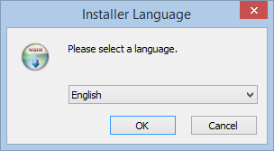

Gambar Tampilan awal instalasi XAMPP

1. Setelah selesai muncul windows, enter sampai muncul windows dibawah ini. Pilih choose “x” enter.

[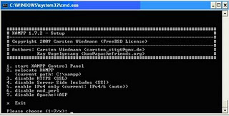](http://1.bp.blogspot.com/_GE527CVFxmU/Su_RfIDPvhI/AAAAAAAAAKA/FmlVKPLlf50/s1600-h/2.JPG)

Gambar Tampilan akhir instalasi

1. Untuk mengaktifkan xammp, pilih start 🡪 All Program 🡪 xampp for windows 🡪 xampp control panel.

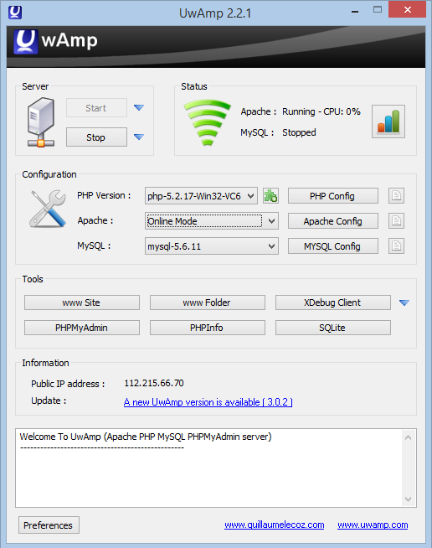

Gambar XAMPP control panel

Check list svc apache,mysql,filezilla kemudian klik start (jika ketiganya sudah running artinya sudah aktif), kemudian exit

1. Untuk memastikan program sudah jalan. Bukan browser yang anda miliki (Internet Explorer / Mozilla Firefox / Google Chrome), isi url dengan alamat http://localhost, jika sudah muncul tampilan seperti dibawah ini berarti program sudah berjalan.

[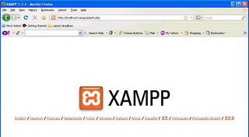](http://2.bp.blogspot.com/_GE527CVFxmU/SwddI7RFjUI/AAAAAAAAAKQ/_nwjDPhUVAE/s1600/4.JPG)

Gambar Tampilan awal XAMPP

setelah menginstall xammp maka anda bisa membuat website dengan menggunakan script PHP.

Sumber :

<http://laluilmi.blogspot.com/2009/11/install-xampp-win32-172.html>

## Browser

Buka file CromeStandaloneSetup.exe dalam folder **Aplikasi Pendukung,** ikutilah petunjuk yang ada dan tunggu beberapa saat.

## Aplikasi Utama (E-Marketing)

1. Aplikasi Utama (Web E-Marketing)
2. Buka browser yang anda miliki (direkomendasikan google chrome) dan ketikan “**localhost/phpmyadmin**” pada url.

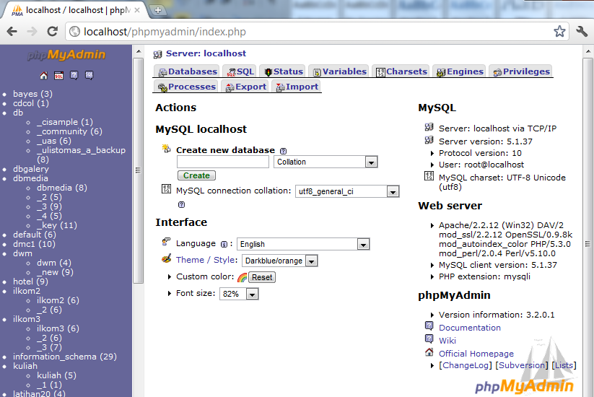

Gambar Tampilan awal PHPMyAdmin

1. Pilih Menu **Import 🡪 Pilih Berkas,** pilih file “E-Marketing_1.sql” (file terdapat di CD 🡪**Database**) kemudian Open.

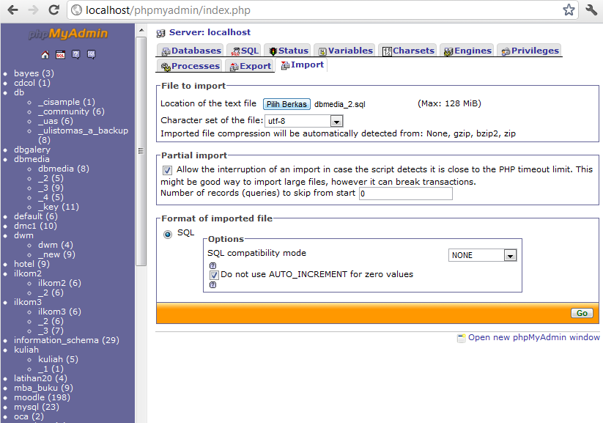

Gambar Import database

1. Copy folder “E-Marketing” (folder terdapat di CD 🡪**Aplikasi (Web)**) ke **C:\xampp\htdocs**.
2. Buka kembali browser anda dan ketikan “localhost/E-Marketing” pada url, maka akan keluar tampilan seperti dibawah ini.

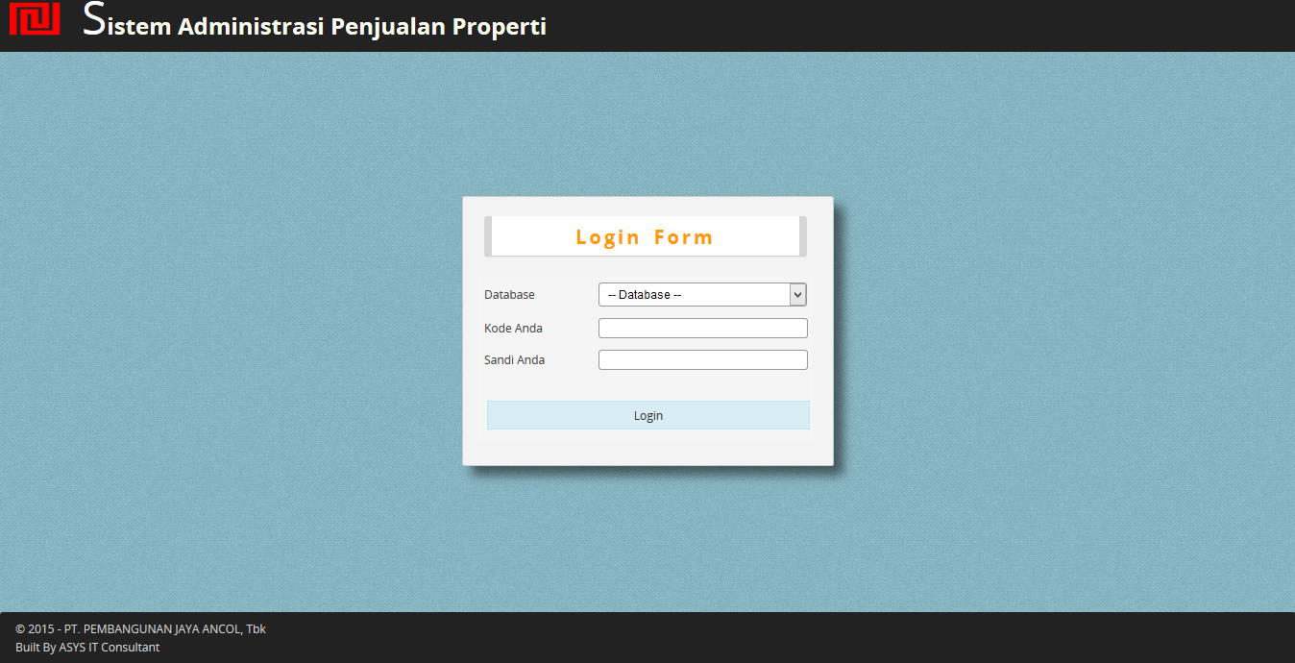

Gambar Tampilan awal aplikasi (Web E-Marketing)

# Minimal Requirement

* 1. Hardware
  2. Software
  3. Brainware

# Cara Menggunakan Aplikasi

## Login

Untuk memasuki bagian utama aplikasi ini seorang pengguna harus melakukan login dahulu ke dalam sistem. Silakan Pilih Database (ANCOL), Kode Sandi (ANCOL), dan Sandi (ANCOL). Kemudian klik Tombol Login



Gambar Tampilan Form Login

Setelah berhasil melakukan login maka tampilan beranda akan terlihat seperti ini :

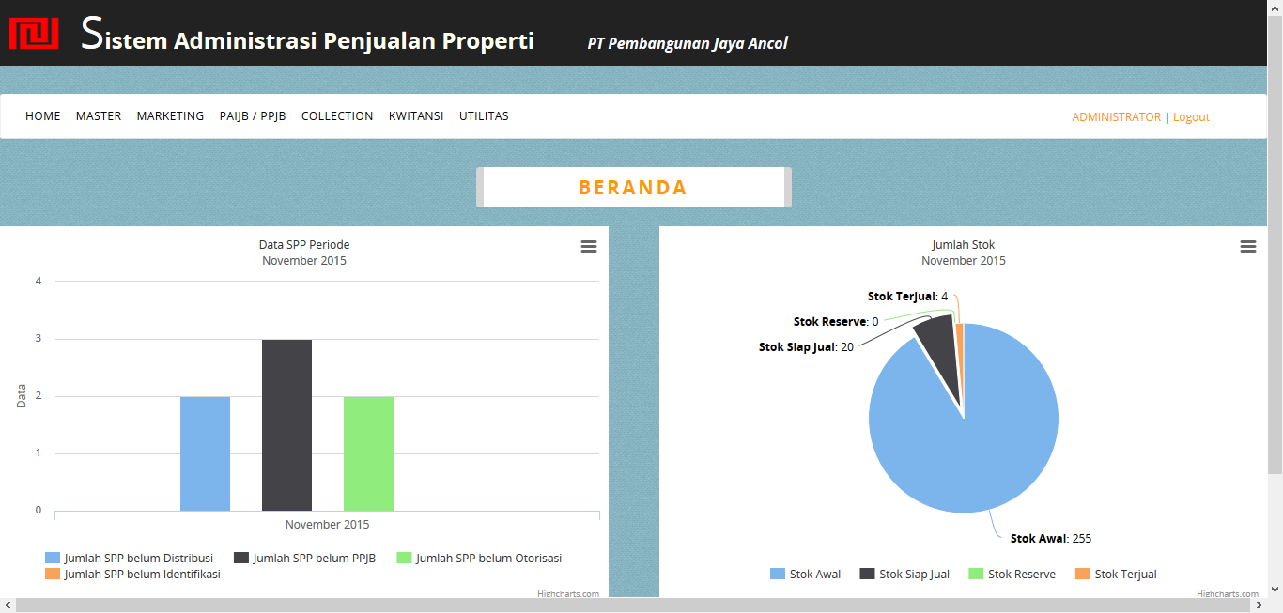

Gambar Home

Pada tampilan diatas beranda admin terbagi menjadi 3 bagian yaitu :

* Menu utama

Menu ini merupakan representasi modul yang terdapat dalam sistem.



Gambar Menu Utama

* Menu informasi pengguna

Pada menu terdapat informasi pengguna yang sedang masuk ke sistem. Link logout berfungsi untuk keluar dari sistem.

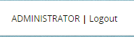

Gambar Menu informasi pengguna

* Konten

Bagian ini merupakan tampilan dari tiap modul yang terdapat dalam sistem.

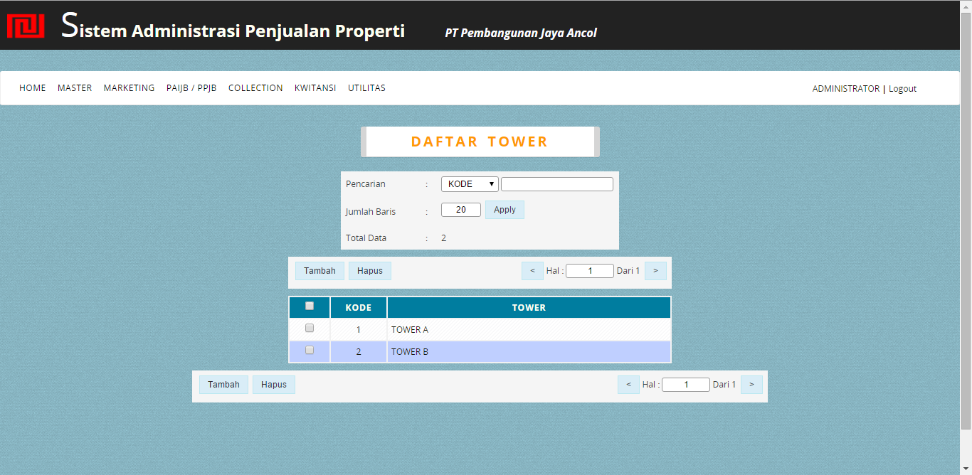

Gambar Konten

## Master Data

1. Home

Dalam menu Home, tampilan pertama yaitu grafik dari daftar spp dan daftar.

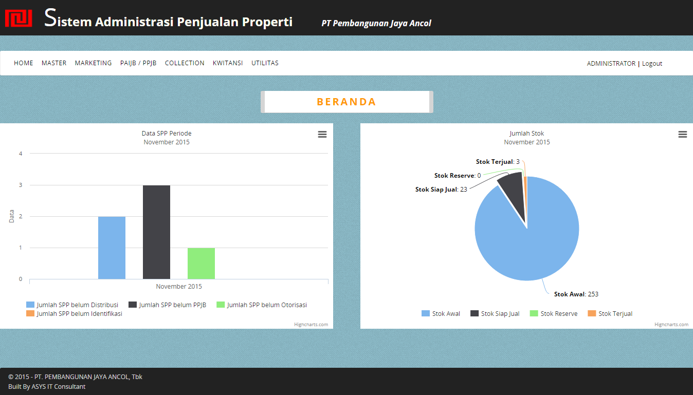

Gambar Menu Beranda

Terdapat 4 menu sesuai dengan bagian tugas dan wewenang masing-masing tiap divisi, yaitu Marketing, PAIJB/ PPJB, Collection dan Kwitansi

1. User

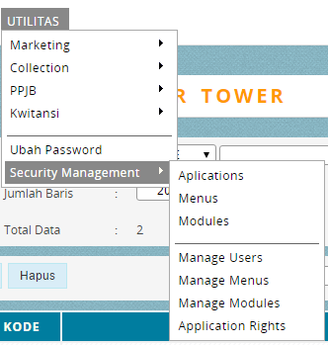

Selanjutnya adalah menu Management Users. Bisa Diakses dengan mengklik menu Utilitas 🡪 Secuirty Management -> Manage Users. Tampilan pertama dari modul ini adalah list data user yang terdapat pada sistem.

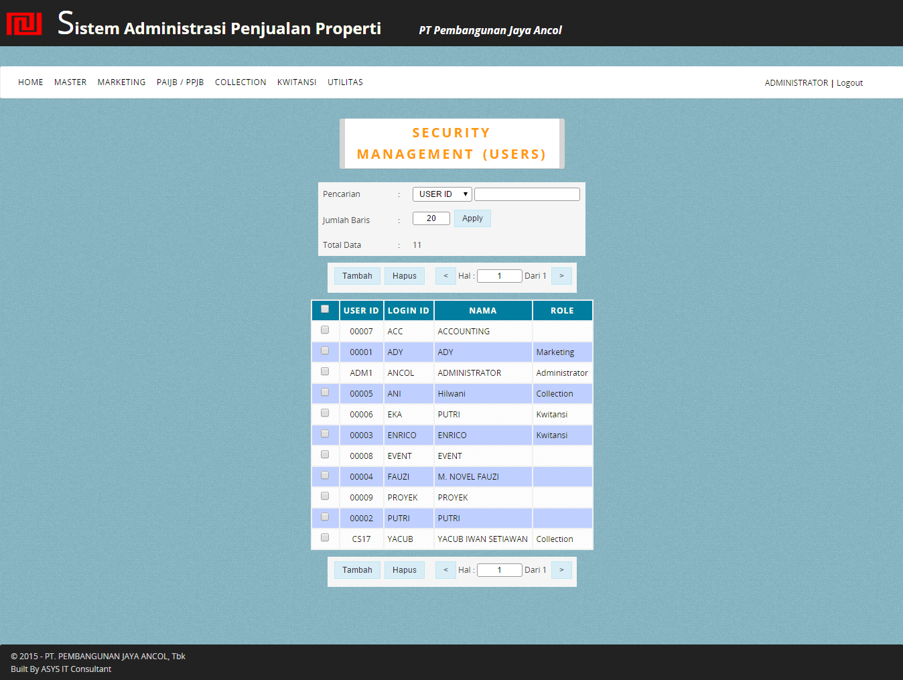

Gambar List Data User

Untuk menambahkan users baru, gunakan tombol tambah.

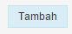

Gambar Tombol Tambah Data

Tombol diatas akan membawa pengguna ke bagian formulir tambah data User.

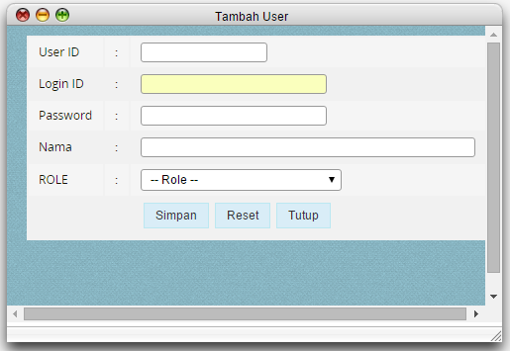

Gambar Form Tambah User

Pengguna dapat mengisikan data pada form ini kemudian klik tombol Simpan. Setelah data dimasukan oleh sistem maka pengguna akan kembali pada bagian list data User.

Untuk mengubah data user, pengguna hanya perlu meng-klik data pada tampilan list data user, maka akan muncul tampilan seperti berikut :

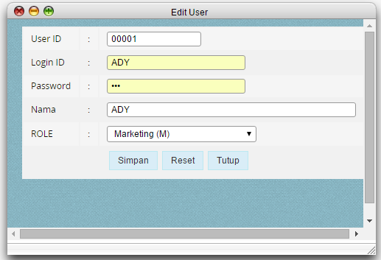

Gambar Form Ubah User

Untuk melakukan penghapusan terhadap user yang sudah terdaftar, pengguna hanya tinggal memilih checkbox pada tampilan list data user. Setelah itu mengklik tombol hapus.

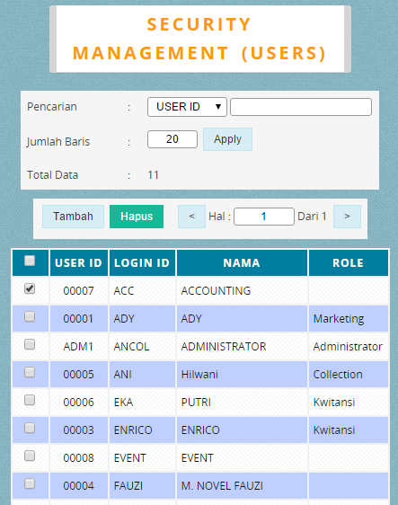

1. Tower

Modul ini dapat diakses dengan mengklik menu Master 🡪 Marketing 🡪Tower. Tampilan pertama dari modul ini adalah list data tower yang terdapat pada sistem.

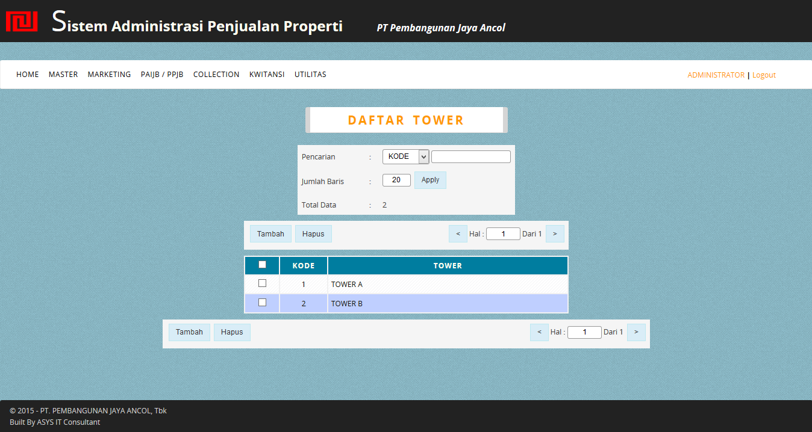

Gambar List Data tower

Untuk menambahkan tower baru, gunakan tombol Tambah.



Gambar Tombol Tambah Data

Tombol diatas akan membawa pengguna ke bagian formulir tambah data Tower.

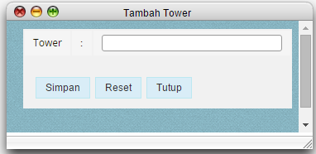

Gambar Form Tambah Tower

Pengguna dapat mengisikan data pada form ini kemudian klik tombol Simpan. Setelah data dimasukan oleh sistem maka pengguna akan kembali pada bagian list data tower.

Untuk mengubah data tower, pengguna hanya perlu meng-klik data pada tampilan list data tower, maka akan muncul tampilan seperti berikut :

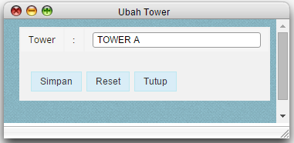

Gambar Form Ubah Tower

Untuk melakukan penghapusan terhadap tower yang sudah terdaftar, pengguna hanya tinggal memilih tower mana saja yang akan dihapus pada tampilan list data tower. Kemudian meng-klik tombol hapus.

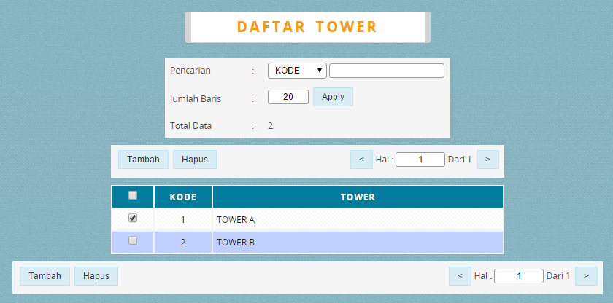

1. Tipe Bangunan

Modul ini dapat diakses dengan mengklik menu Master 🡪 Marketing 🡪 Tipe Bangunan. Tampilan pertama dari modul ini adalah list data tipe bangunan yang terdapat pada sistem.

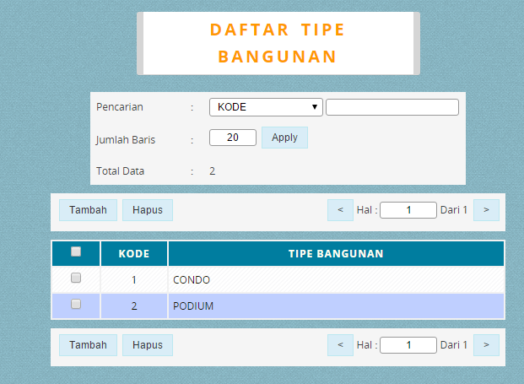

Gambar List Data Tipe Bangunan

Untuk menambahkan barang baru, gunakan tombol tambah .



Gambar Tombol Tambah Data

Tombol diatas akan membawa pengguna ke bagian formulir tambah data barang.

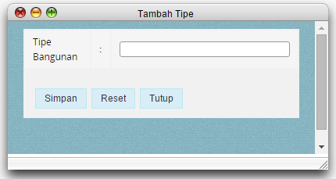

Gambar Form Tambah Tipe Bangunan

Pengguna dapat mengisikan data pada form ini kemudian klik tombol Simpan. Setelah data dimasukan oleh sistem maka pengguna akan kembali pada bagian list data Tipe Bangunan.

Untuk mengubah data Tipe Bangunan, pengguna hanya perlu memilih data yang akan dihapus pada tampilan list data Tipe Bangunan, maka akan muncul tampilan seperti berikut:

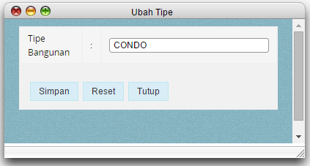

Gambar Form Ubah Tipe Bangunan

Untuk melakukan penghapusan terhadap data barang yang sudah terdaftar, pengguna hanya tinggal memilih data yang akan dihapus pada tampilan list data bangunan.

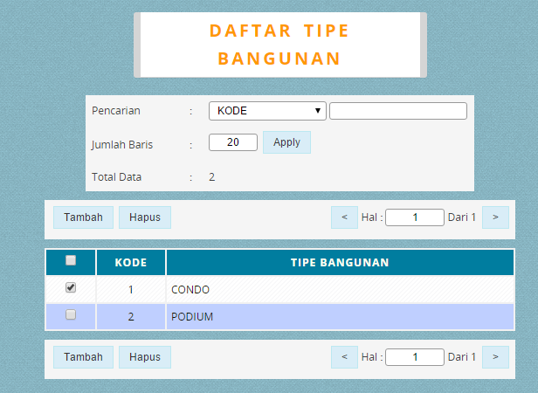

1. Jenis Unit

Modul ini dapat diakses dengan mengklik menu Master 🡪 Marketing 🡪 Jenis Unit. Tampilan pertama dari modul ini adalah list data jenis unit yang terdapat pada sistem.

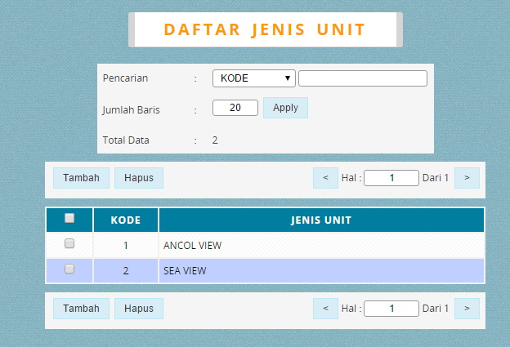

Gambar List Data Unit

Untuk menambahkan data unit baru, gunakan tombol tambah.



Gambar Tombol Tambah Data

Tombol diatas akan membawa pengguna ke bagian formulir tambah data Unit.

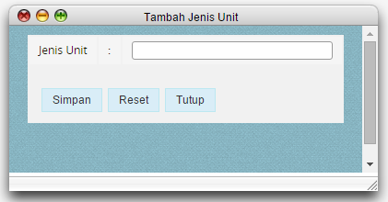

Gambar Form Tambah Unit

Pengguna dapat mengisikan data pada form ini kemudian klik tombol Simpan. Setelah data dimasukan oleh sistem maka pengguna akan kembali pada bagian list data unit.

Untuk mengubah data unit, pengguna hanya perlu meng-klik data pada tampilan list jenis unit, maka akan muncul tampilan seperti berikut :

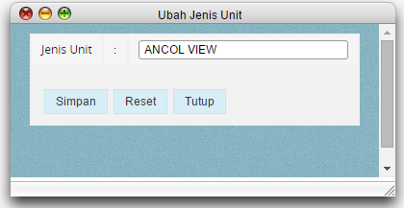

Gambar Form Ubah Jenis Unit

Untuk melakukan penghapusan terhadap data unit yang sudah terdaftar, pengguna hanya tinggal memilih data yang akan di hapus pada tampilan list data unit.

1. Jenis Penjualan

Selanjutnya adalah menu Master Kegiatan. Bisa Diakses dengan mengklik menu Master 🡪 Marketing 🡪 Jenis Penjualan. Tampilan pertama dari modul ini adalah list data kegiatan yang terdapat pada sistem.

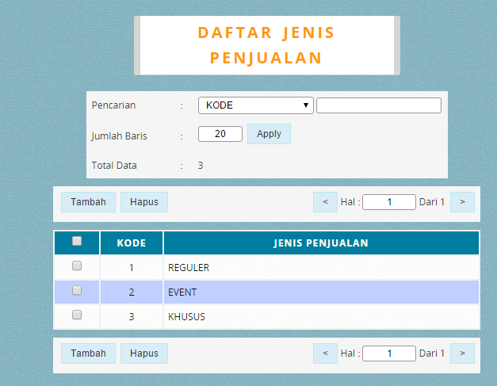

Gambar List Jenis Penjualan

Untuk menambahkan kegiatan baru, gunakan tombol tambah.



Gambar Tombol Tambah Data

Tombol diatas akan membawa pengguna ke bagian formulir tambah data Kegiatan.

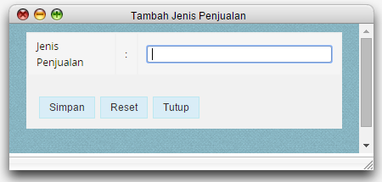

Gambar Form Tambah Jenis Penjualan

Pengguna dapat mengisikan data pada form ini kemudian klik tombol Simpan. Setelah data dimasukan oleh sistem maka pengguna akan kembali pada bagian list data Jenis Penjualan.

Untuk mengubah data kegiatan, pengguna hanya perlu mengklik data yang akan dihapus pada tampilan list data jenis Penjualan, maka akan muncul tampilan seperti berikut :

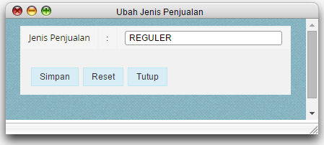

Gambar Form Ubah Jenis Penjualan

Untuk melakukan penghapusan terhadap kegiatan yang sudah terdaftar, pengguna hanya tinggal memilih data yang akan dihapus pada tampilan list data jenis Penjualan.

1. List Lembaga Keuangan

Selanjutnya adalah menu Master Lembaga Keuangan. Bisa Diakses dengan mengklik menu Master 🡪 Marketing 🡪 Akun. Tampilan pertama dari modul ini adalah list data lembaga keuangan yang terdapat pada sistem.

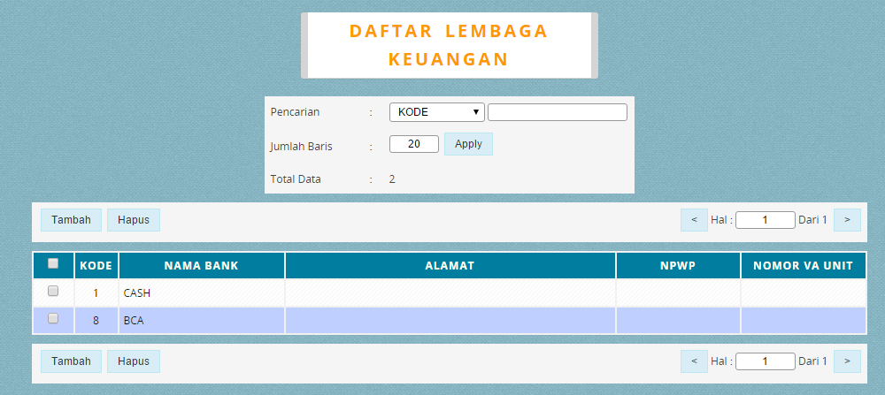

Gambar List Lembaga Keuangan

Untuk menambahkan lembaga keuangan baru, gunakan tombol tambah .



Gambar Tombol Tambah Data

Tombol diatas akan membawa pengguna ke bagian formulir tambah data Lembaga Keuangan.

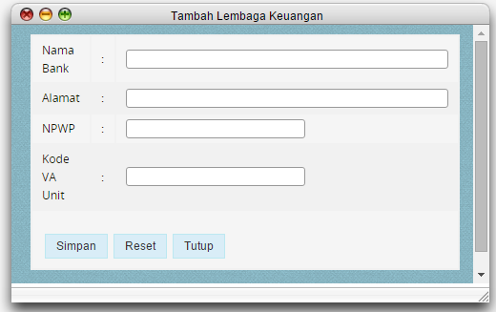

Gambar Form Tambah Lembaga Keuangan

Pengguna dapat mengisikan data pada form ini kemudian klik tombol Simpan. Setelah data dimasukan oleh sistem maka pengguna akan kembali pada bagian list data Akun.

Untuk mengubah data akun, pengguna hanya perlu mengklik data yang akan diubah pada tampilan list data akun, maka akan muncul tampilan seperti berikut :

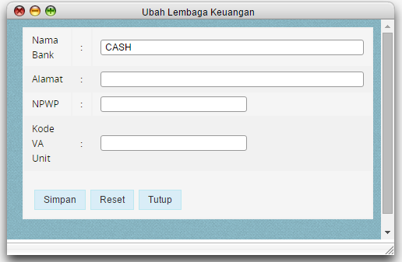

Gambar Form Ubah Lembaga Keuangan

Untuk melakukan penghapusan terhadap akun yang sudah terdaftar, pengguna hanya tinggal memilih data yang akan dihapus pada tampilan list data akun.

1. Jenis Pembayaran

Selanjutnya adalah menu Master Anggaran. Bisa Diakses dengan mengklik menu Master 🡪 Marekting 🡪Jenis Pembayaran. Tampilan pertama dari modul ini adalah list jenis pembayaran yang terdapat pada sistem.

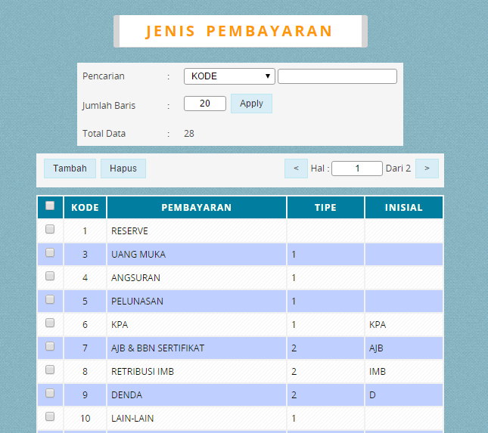

Gambar List Jenis Pembayaran

Untuk menambahkan jenis pembayaran baru, gunakan tombol tambah.



Gambar Tombol Tambah Data

Tombol diatas akan membawa pengguna ke bagian formulir tambah data jenis pembayaran.

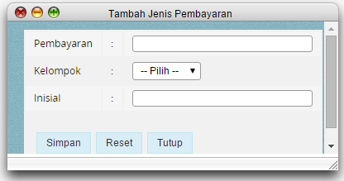

Gambar Form Tambah jenis pembayaran

Pengguna dapat mengisikan data pada form ini kemudian klik tombol Simpan. Setelah data dimasukan oleh sistem maka pengguna akan kembali pada bagian list jenis pembayaran.

Untuk mengubah data jenis pembayaran, pengguna hanya perlu mengklik data pada tampilan list data pembayaran, maka akan muncul tampilan seperti berikut :

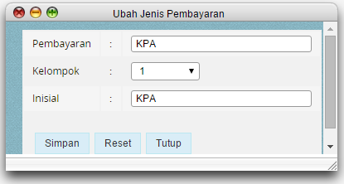

Gambar Form Ubah Jenis Pembayaran

Untuk melakukan penghapusan terhadap jenis pembayaran yang sudah terdaftar, pengguna hanya tinggal memilih jenis pembayaran pada tampilan list data anggaran dan mengklik tombol hapus

1. Pola Pembayaran

Modul ini dapat diakses dengan mengklik menu Master 🡪 Marketing 🡪 Pola Pembayaran. Tampilan pertama dari modul ini adalah list data pola pembayaran yang terdapat pada sistem.

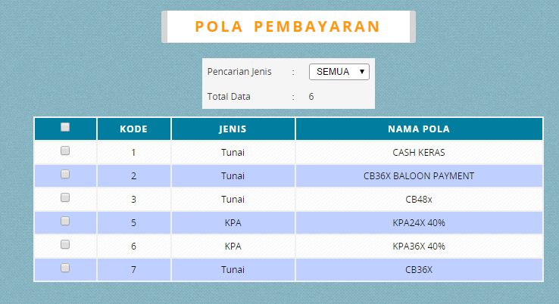

Gambar List Data Pola Pembayaran

Untuk mengubah data kota tujuan, pengguna hanya perlu meng-klik data yang akan diedit pada tampilan list pola pembayaran, maka akan muncul tampilan seperti berikut :

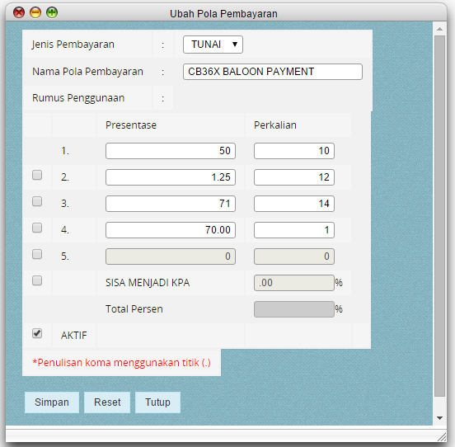

Gambar Form Pola Pembayaran

Silakan isi pola pembayaran dengan memilih jenis pembayaran terlebih dahulu apakah tunai atau kredit. Selanjutnya silakan isi nama pola pembayaran. Setelah itu silakan isi persentase dan perkalian. Persentase adalah nilai persentase yang harus dibayar, sedangkan perkalian adalah banyaknya rencana yang akan dibayar sesuai persentase. Untuk persentase diisi dengan rumus (perkalian/jumlah rencana) * total rencana.

1. Biaya Uang Harian

Selanjutnya adalah menu Master Uang Harian. Bisa Diakses dengan mengklik menu Master 🡪 Biaya Uang Harian. Tampilan pertama dari modul ini adalah list data Uang Harian yang terdapat pada sistem.

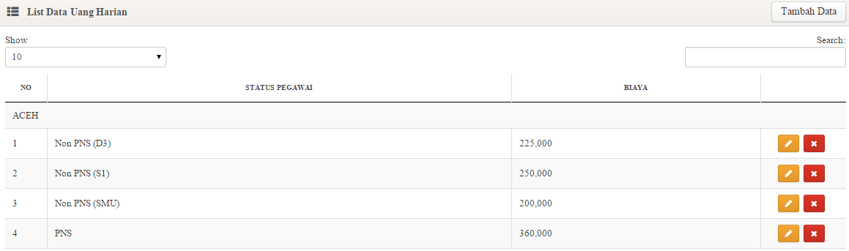

Gambar List Data Uang Harian

Untuk menambahkan Uang Harian baru, gunakan tombol tambah .

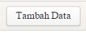

Gambar Tombol Tambah Data

Tombol diatas akan membawa pengguna ke bagian formulir tambah data Uang Harian.

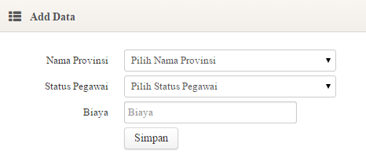

Gambar Form Tambah Uang Harian

Pengguna dapat mengisikan data pada form ini kemudian klik tombol Simpan. Setelah data dimasukan oleh sistem maka pengguna akan kembali pada bagian list data Uang Harian.

Untuk mengubah data Uang Harian, pengguna hanya perlu meng-klik tombol  pada tampilan list data anggaran, maka akan muncul tampilan seperti berikut :

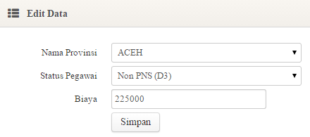

Gambar Form Ubah Uang Harian

Untuk melakukan penghapusan terhadap Uang Harian yang sudah terdaftar, pengguna hanya tinggal meng-klik tombol  pada tampilan list data Uang Harian.

1. Biaya Penginapan

Selanjutnya adalah menu Master Uang Penginapan. Bisa Diakses dengan mengklik menu Master 🡪 Biaya Uang Penginapan. Tampilan pertama dari modul ini adalah list data Uang Penginapan yang terdapat pada sistem.

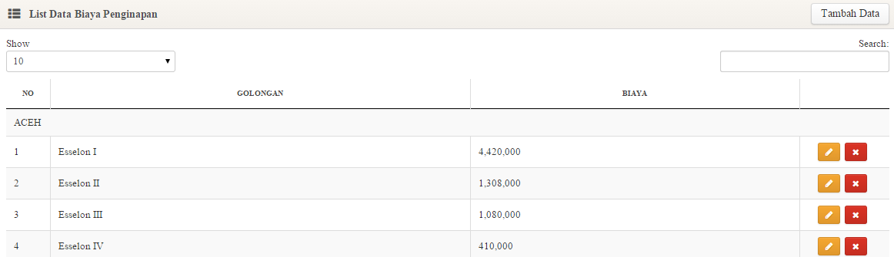

Gambar List Data Uang Penginapan

Untuk menambahkan Uang Penginapan baru, gunakan tombol tambah .



Gambar Tombol Tambah Data

Tombol diatas akan membawa pengguna ke bagian formulir tambah data Uang Penginapan.

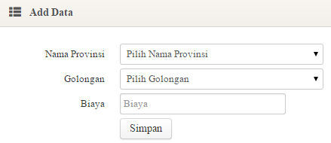

Gambar Form Tambah Uang Penginapan

Pengguna dapat mengisikan data pada form ini kemudian klik tombol Simpan. Setelah data dimasukan oleh sistem maka pengguna akan kembali pada bagian list data Uang Penginapan.

Untuk mengubah data Uang Penginapan, pengguna hanya perlu meng-klik tombol  pada tampilan list data anggaran, maka akan muncul tampilan seperti berikut :

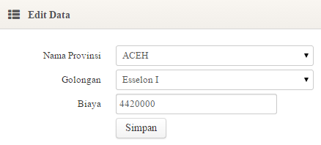

Gambar Form Ubah Uang Penginapan

Untuk melakukan penghapusan terhadap Uang Penginapan yang sudah terdaftar, pengguna hanya tinggal meng-klik tombol  pada tampilan list data Uang Penginapan.

1. Biaya Sewa

Selanjutnya adalah menu Master Uang Sewa. Bisa Diakses dengan mengklik menu Master 🡪 Biaya Uang Sewa. Tampilan pertama dari modul ini adalah list data Uang Sewa yang terdapat pada sistem.

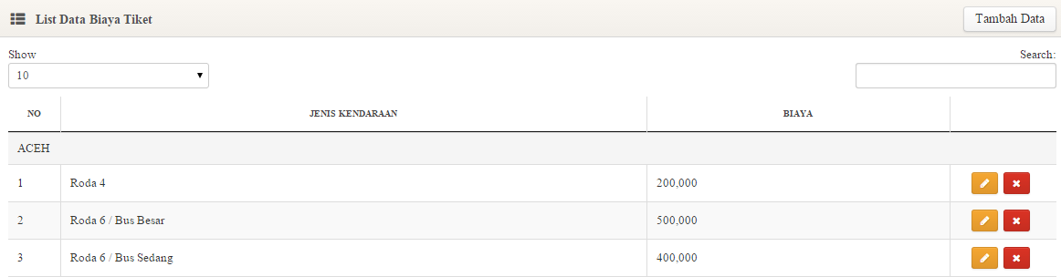

Gambar List Data Uang Sewa

Untuk menambahkan Uang Sewa baru, gunakan tombol tambah .



Gambar Tombol Tambah Data

Tombol diatas akan membawa pengguna ke bagian formulir tambah data Uang Sewa.

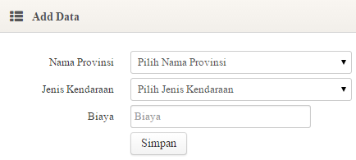

Gambar Form Tambah Uang Sewa

Pengguna dapat mengisikan data pada form ini kemudian klik tombol Simpan. Setelah data dimasukan oleh sistem maka pengguna akan kembali pada bagian list data Uang Sewa.

Untuk mengubah data Uang Sewa, pengguna hanya perlu meng-klik tombol  pada tampilan list data anggaran, maka akan muncul tampilan seperti berikut :

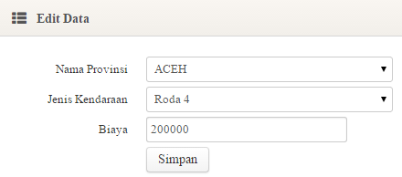

Gambar Form Ubah Uang Sewa

Untuk melakukan penghapusan terhadap Uang Sewa yang sudah terdaftar, pengguna hanya tinggal meng-klik tombol  pada tampilan list data Uang Sewa.

1. Biaya Tiket

Selanjutnya adalah menu Master Tiket. Bisa Diakses dengan mengklik menu Master 🡪 Biaya Tiket. Tampilan pertama dari modul ini adalah list data Tiket yang terdapat pada sistem.

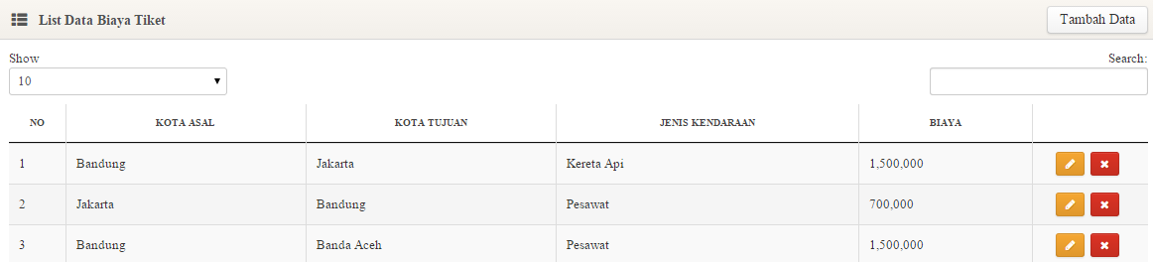

Gambar List Data Tiket

Untuk menambahkan Tiket baru, gunakan tombol tambah .



Gambar Tombol Tambah Data

Tombol diatas akan membawa pengguna ke bagian formulir tambah data Tiket.

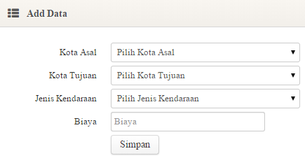

Gambar Form Tambah Tiket

Pengguna dapat mengisikan data pada form ini kemudian klik tombol Simpan. Setelah data dimasukan oleh sistem maka pengguna akan kembali pada bagian list data Tiket.

Untuk mengubah data Tiket, pengguna hanya perlu meng-klik tombol  pada tampilan list data anggaran, maka akan muncul tampilan seperti berikut :

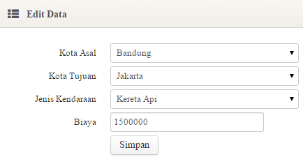

Gambar Form Ubah Tiket

Untuk melakukan penghapusan terhadap Tiket yang sudah terdaftar, pengguna hanya tinggal meng-klik tombol pada tampilan list data Tiket.

1. Biaya Transportasi Dalam Kota

Selanjutnya adalah menu Master Transportasi Dalam Kota. Bisa Diakses dengan mengklik menu Master 🡪 Biaya Transportasi Dalam Kota. Tampilan pertama dari modul ini adalah list data Transportasi Dalam Kota yang terdapat pada sistem.

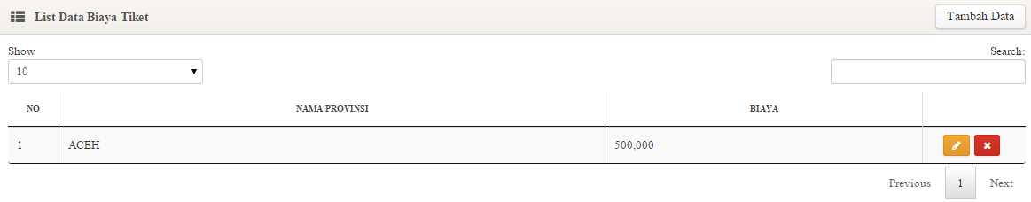

Gambar List Data Transportasi Dalam Kota

Untuk menambahkan Transportasi Dalam Kota baru, gunakan tombol tambah .



Gambar Tombol Tambah Data

Tombol diatas akan membawa pengguna ke bagian formulir tambah data Transportasi Dalam Kota.

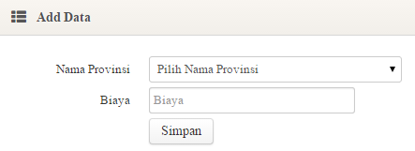

Gambar Form Tambah Transportasi Dalam Kota

Pengguna dapat mengisikan data pada form ini kemudian klik tombol Simpan. Setelah data dimasukan oleh sistem maka pengguna akan kembali pada bagian list data Transportasi Dalam Kota.

Untuk mengubah data Transportasi Dalam Kota, pengguna hanya perlu meng-klik tombol  pada tampilan list data anggaran, maka akan muncul tampilan seperti berikut :

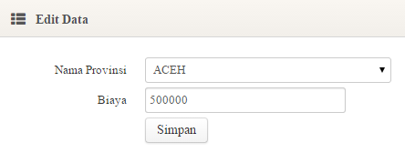

Gambar Form Ubah Transportasi Dalam Kota

Untuk melakukan penghapusan terhadap Transportasi Dalam Kota yang sudah terdaftar, pengguna hanya tinggal meng-klik tombol  pada tampilan list data Transportasi Dalam Kota.

1. Biaya Diklat

Selanjutnya adalah menu Master Diklat. Bisa Diakses dengan mengklik menu Master 🡪 Biaya Diklat. Tampilan pertama dari modul ini adalah list data Diklat yang terdapat pada sistem.

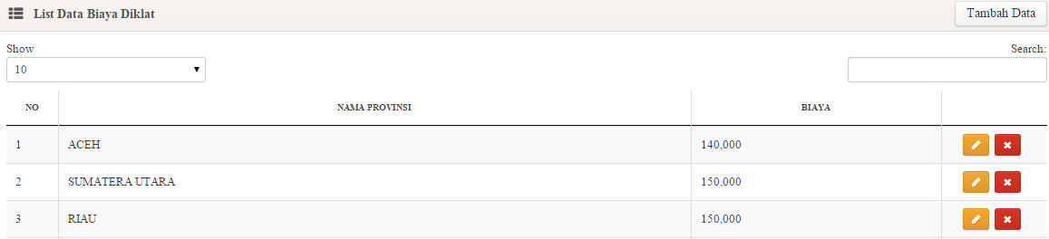

Gambar List Data Diklat

Untuk menambahkan Diklat baru, gunakan tombol tambah .



Gambar Tombol Tambah Data

Tombol diatas akan membawa pengguna ke bagian formulir tambah data Diklat.

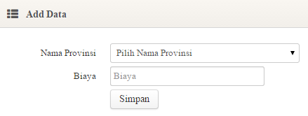

Gambar Form Tambah Diklat

Pengguna dapat mengisikan data pada form ini kemudian klik tombol Simpan. Setelah data dimasukan oleh sistem maka pengguna akan kembali pada bagian list data Diklat.

Untuk mengubah data Diklat, pengguna hanya perlu meng-klik tombol  pada tampilan list data anggaran, maka akan muncul tampilan seperti berikut :

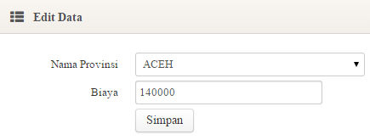

Gambar Form Ubah Diklat

Untuk melakukan penghapusan terhadap Diklat yang sudah terdaftar, pengguna hanya tinggal meng-klik tombol  pada tampilan list data Diklat.

1. Biaya Representatif

Selanjutnya adalah menu Master Representatif. Bisa Diakses dengan mengklik menu Master 🡪 Biaya Representatif. Tampilan pertama dari modul ini adalah list data Representatif yang terdapat pada sistem.

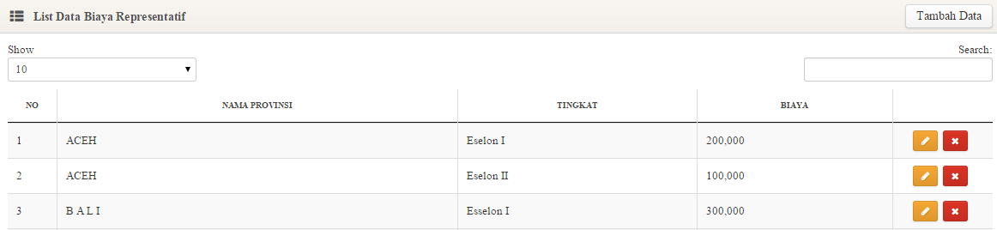

Gambar List Data Representatif

Untuk menambahkan Representatif baru, gunakan tombol tambah .



Gambar Tombol Tambah Data

Tombol diatas akan membawa pengguna ke bagian formulir tambah data Representatif.

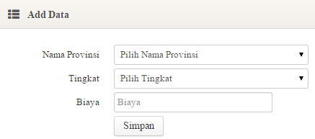

Gambar Form Tambah Representatif

Pengguna dapat mengisikan data pada form ini kemudian klik tombol Simpan. Setelah data dimasukan oleh sistem maka pengguna akan kembali pada bagian list data Representatif.

Untuk mengubah data Representatif, pengguna hanya perlu meng-klik tombol  pada tampilan list data anggaran, maka akan muncul tampilan seperti berikut :

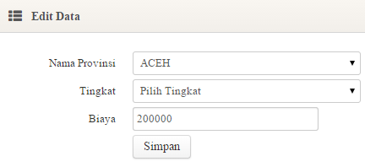

Gambar Form Ubah Representatif

Untuk melakukan penghapusan terhadap Representatif yang sudah terdaftar, pengguna hanya tinggal meng-klik tombol  pada tampilan list data Representatif.

1. Biaya Honorarium

Selanjutnya adalah menu Master Biaya Honorarium. Bisa Diakses dengan mengklik menu Master 🡪 Biaya Biaya Honorarium. Tampilan pertama dari modul ini adalah list data Biaya Honorarium yang terdapat pada sistem.

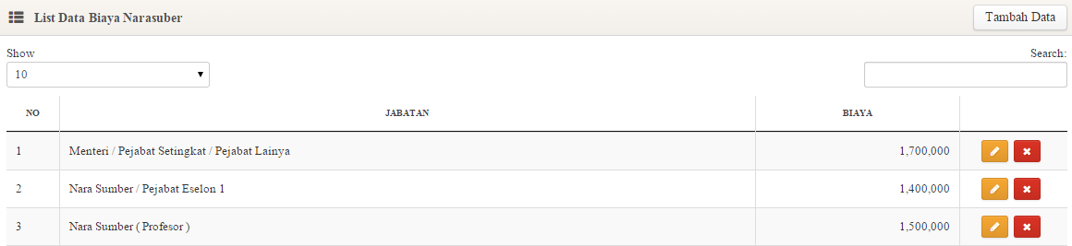

Gambar List Data Biaya Honorarium

Untuk menambahkan Biaya Honorarium baru, gunakan tombol tambah .



Gambar Tombol Tambah Data

Tombol diatas akan membawa pengguna ke bagian formulir tambah data Biaya Honorarium.

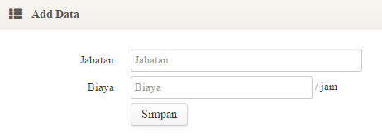

Gambar Form Tambah Biaya Honorarium

Pengguna dapat mengisikan data pada form ini kemudian klik tombol Simpan. Setelah data dimasukan oleh sistem maka pengguna akan kembali pada bagian list data Biaya Honorarium.

Untuk mengubah data Biaya Honorarium, pengguna hanya perlu meng-klik tombol  pada tampilan list data anggaran, maka akan muncul tampilan seperti berikut :

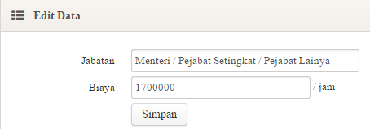

Gambar Form Ubah Biaya Honorarium

Untuk melakukan penghapusan terhadap Biaya Honorarium yang sudah terdaftar, pengguna hanya tinggal meng-klik tombol  pada tampilan list data Biaya Honorarium.

## Pengajuan

1. Pengajuan Perjalanan Dinas

Untuk mengakses menu ini klik Pengajuan 🡪 Perjalanan Dinas.

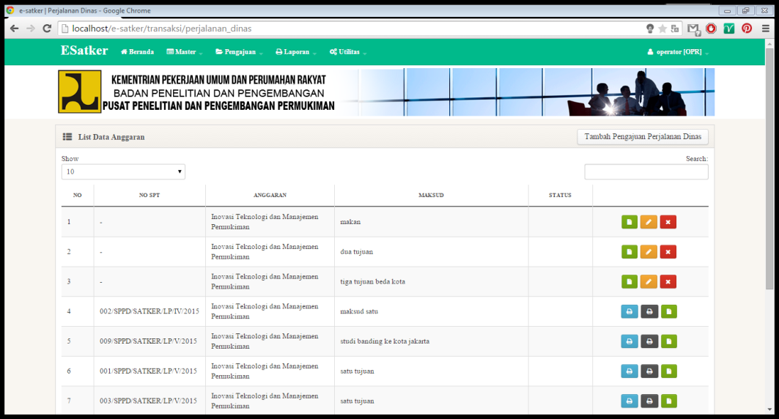

Gambar List Pengajuan Perjalanan Dinas

Kemudian akan tampil list dari semua perjalanan dinas yang telah diajukan oleh sistem dan oleh semua user.

Untuk menambahkan transaksi baru cukup klik tombol berikut :

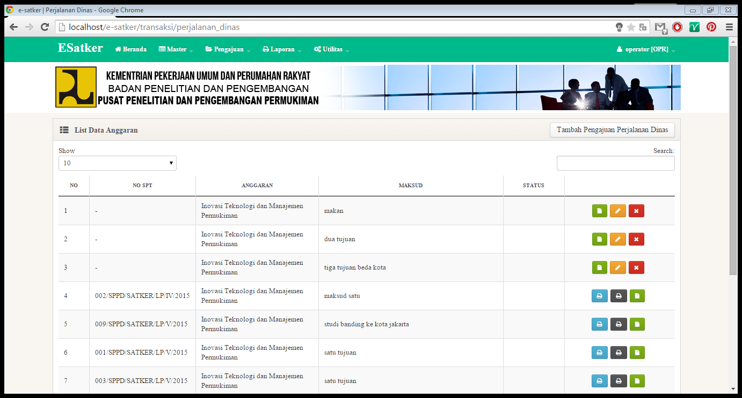

Gambar 2.2 Tombol Tambah Pengajuan Perjalanan Dinas

Kemudian akan muncul tampilan berikut :

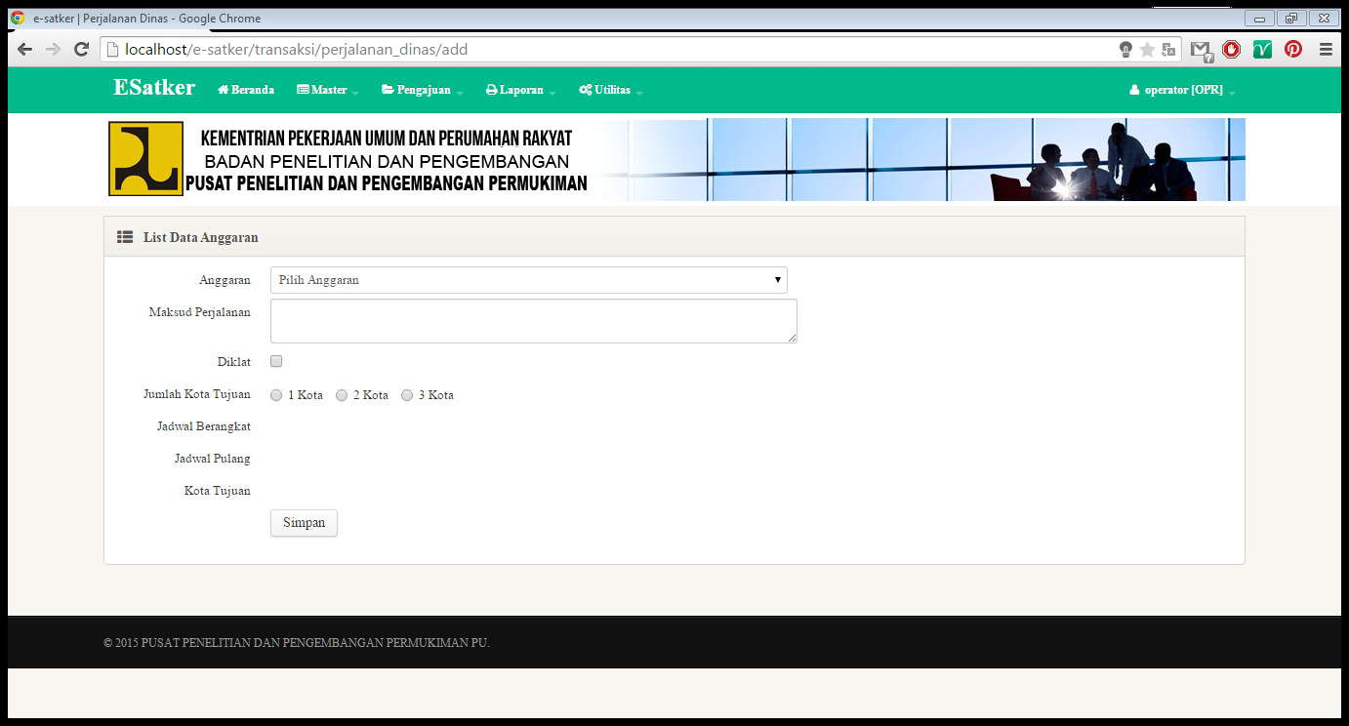

Gambar Tambah Header Pengajuan Perjalanan Dinas

Pilih anggarannya terlebih dahulu, kemudian isi maksud perjalanan, centang diklat bila perjalanan dinas ini adalah diklat, kemudian pilih jumlah kota tujuan, antara 1, 2 atau 3 kota. Isi Jadwal Berangkat dan Jadwal Pulangnya setelah memilih jumlah kota, kemudian tentukan Kota Tujuan. Apabila pengisian data sudah selesai, pengguna bisa menekan tombol Simpan dan tampilan akan kembali mengarah ke List Pengajuan Perjalanan Dinas.

Untuk mengubah data header pengajuan, pengguna hanya perlu meng-klik tombol  pada tampilan list data pengajuan, maka akan muncul tampilan seperti berikut :

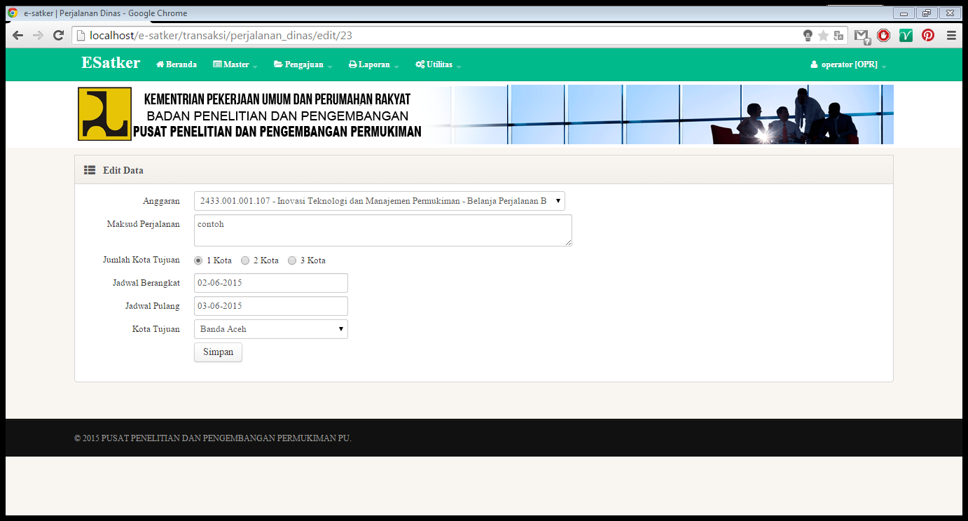

Gambar Edit Pengajuan Perjalanan Dinas

Untuk melakukan penghapusan terhadap pengajuan yang sudah terdaftar, pengguna hanya tinggal meng-klik tombol  pada tampilan list data pengajuan.

Untuk melihat data hasil pengajuan, pengguna bisa meng-klik tombol 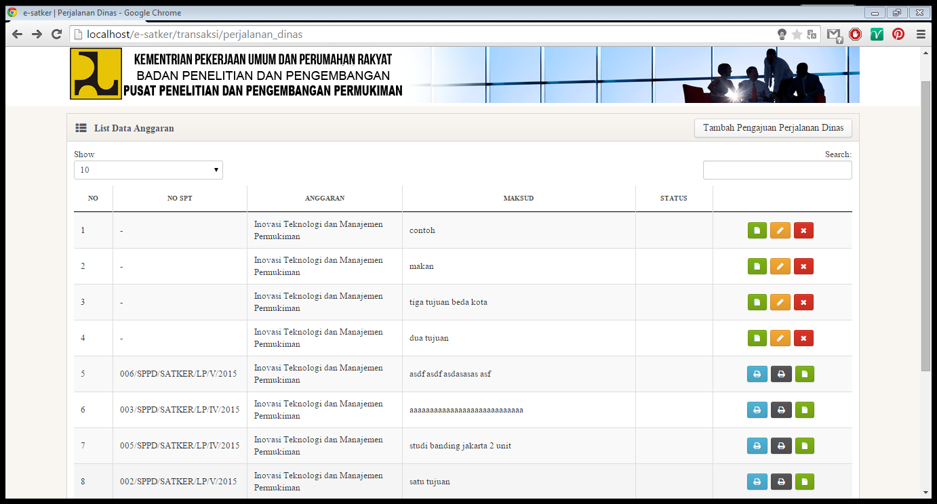 pada tampilan list data pengajuan, apabila tombol tersebut diklik akan keluar tampilan berikut :

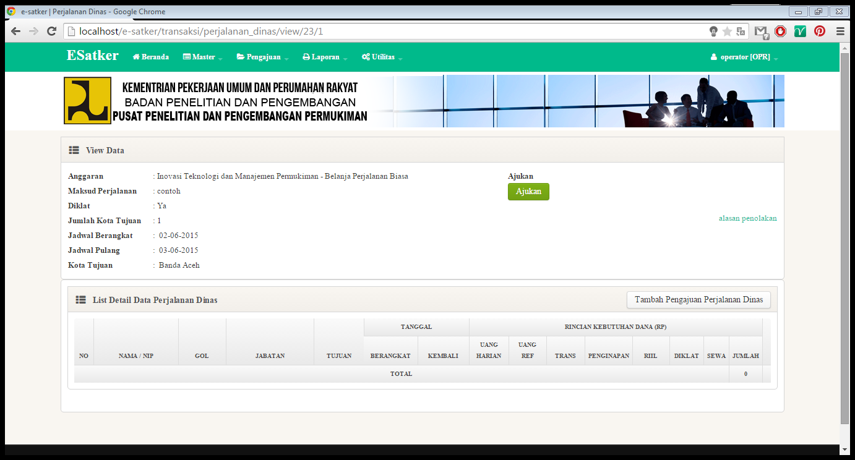

Gambar View Perjalanan Dinas

Disini pengguna bisa meng-klik tombol tambah pengajuan perjalanan dinas untuk menambahkan pegawai yang akan diikutsertakan pada perjalanan dinas.



Gambar Tombol Pengajuan Perjalanan Dinas

Apabila tombol tersebut diklik akan muncul tampilan berikut :

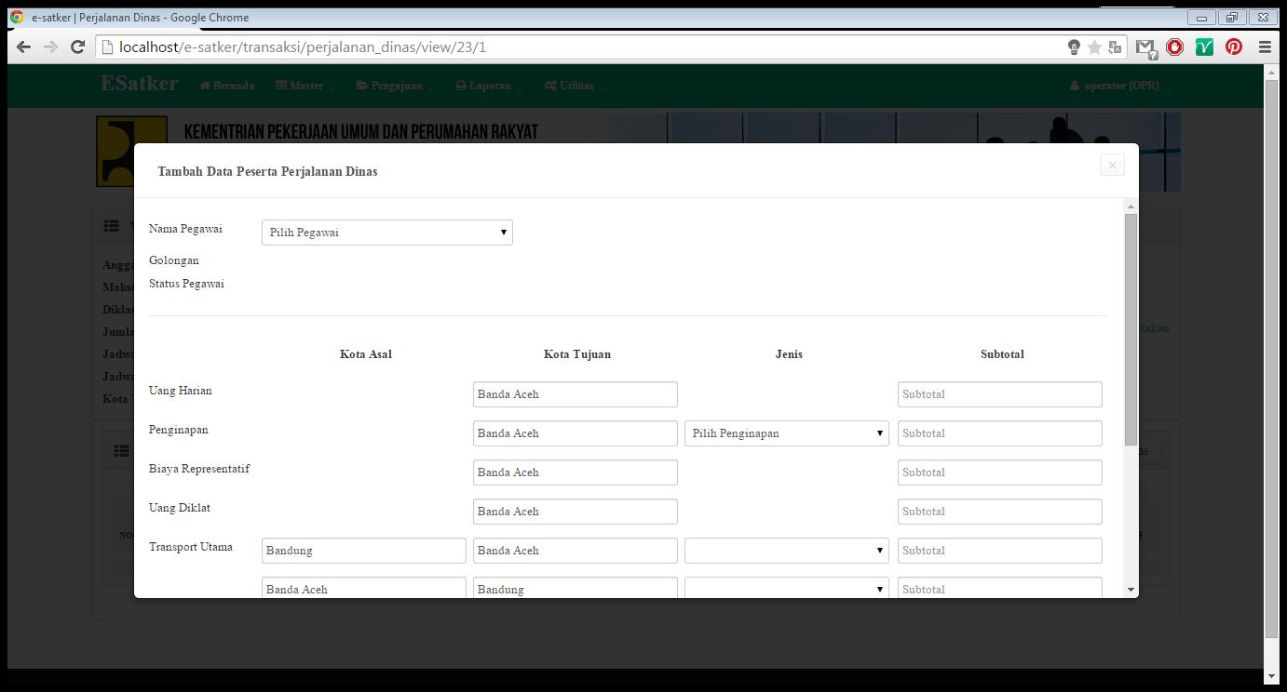

Gambar Tambah Data Peserta Perjalanan Dinas

Dimana pengguna harus memilih Nama Pegawai terlebih dahulu, kemudian data dibawahnya baru bisa diisi. Data yang perlu diisi diantaranya adalah Penginapan, Transport Utama, Sewa, Transport Pendukung dan Pengeluaran Riil, sedangkan sisanya akan otomatis dihitung dari basis data.

Setelah diisi, klik tombol simpan.

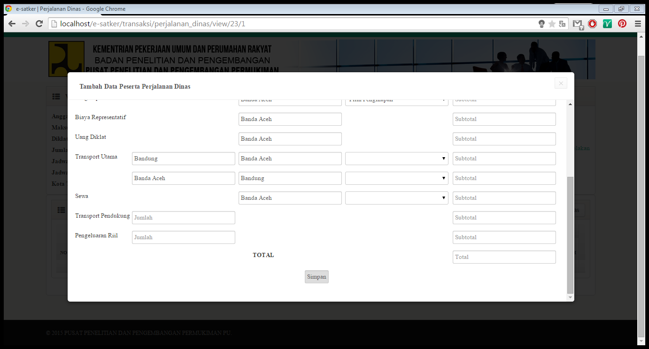

Gambar Tombol Simpan

Setelah data tersebut diisi dan disimpan, maka akan kembali ke view pengajuan berikut tampilannya :

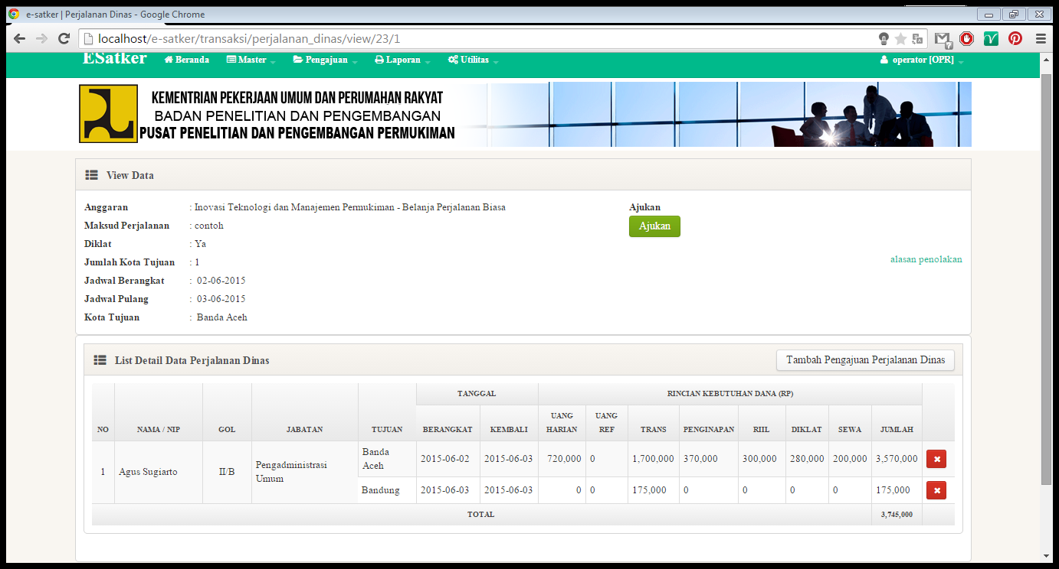

Gambar View Perjalanan Dinas Setelah Diisi Data Pegawai

Setelah ini pengguna harus menekan tombol ajukan



Gambar Tombol Ajukan

Setelah diajukan, maka pengajuan ini akan berada di pengguna yang lain dengan urutan sebagai berikut operator – esselon 4 – esselon 3 – asisten satker – ppk. Berikut adalah tampilan pengajuan di esselon 4 :

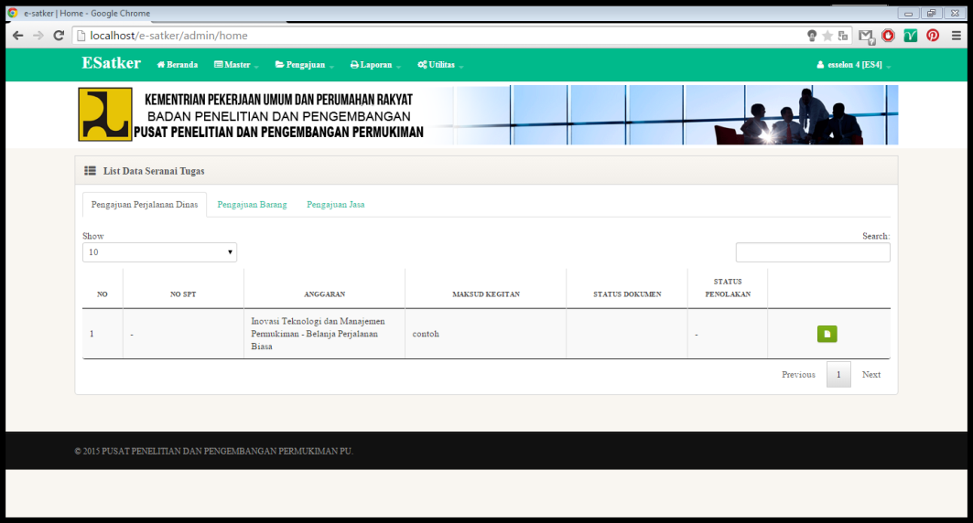

Gambar Seranai Tugas Untuk esselon 4

Pengguna bisa meng-klik tombol  untuk melihat datanya, berikut adalah tampilannya :

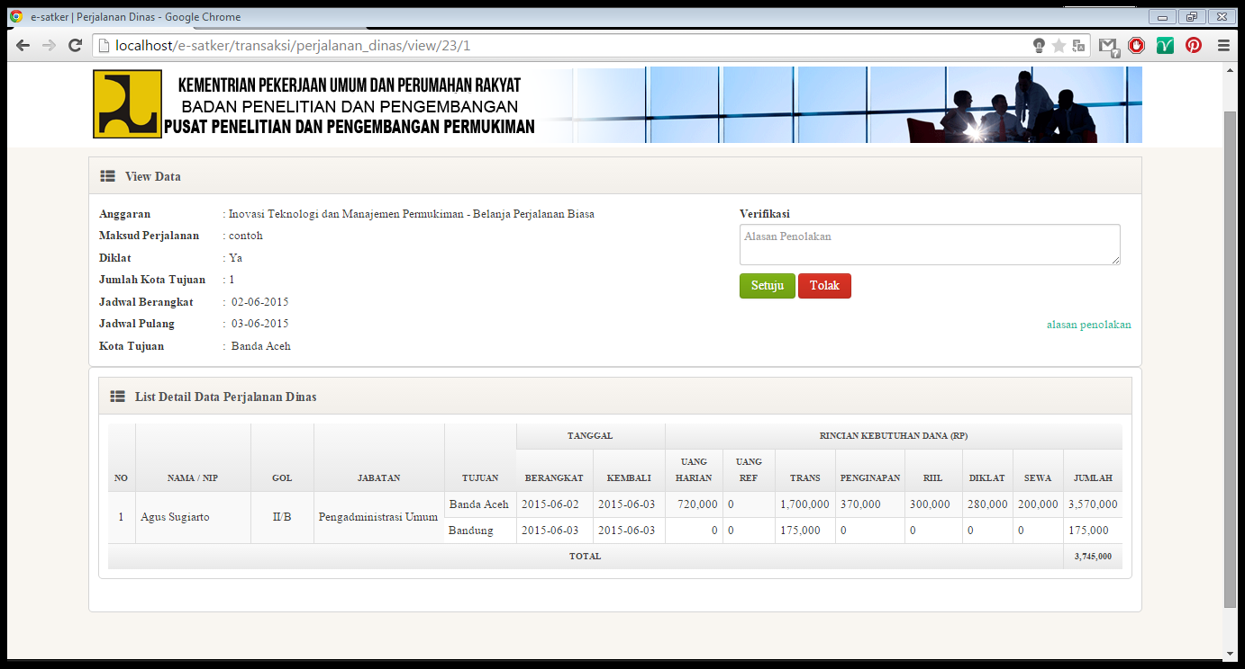

Gambar View Perjalanan Dinas di esselon 4 (verifikator)

Untuk melanjutkan, pengguna bisa mengklik-tombol ajukan, atau apabila ada data yang tidak cocok, bisa ditekan tombol tolak, namun sebelumnya harus diisi dulu komentarnya. Berikut adalah tampilan setelah diajukan dari esselon 4 – esselon 3 – asisten satker – ppk :

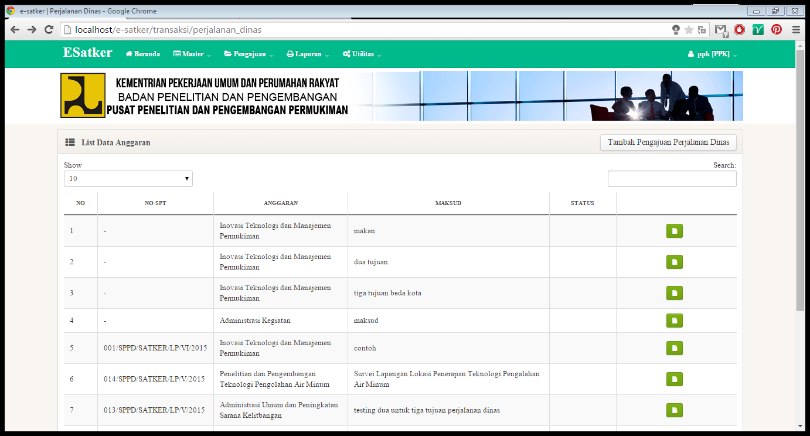

Gambar Tampilan List yang Lengkap

Akan terbentuk NO SPT nya secara otomatis.

Setelah itu di operator akan terbentuk list seperti berikut :

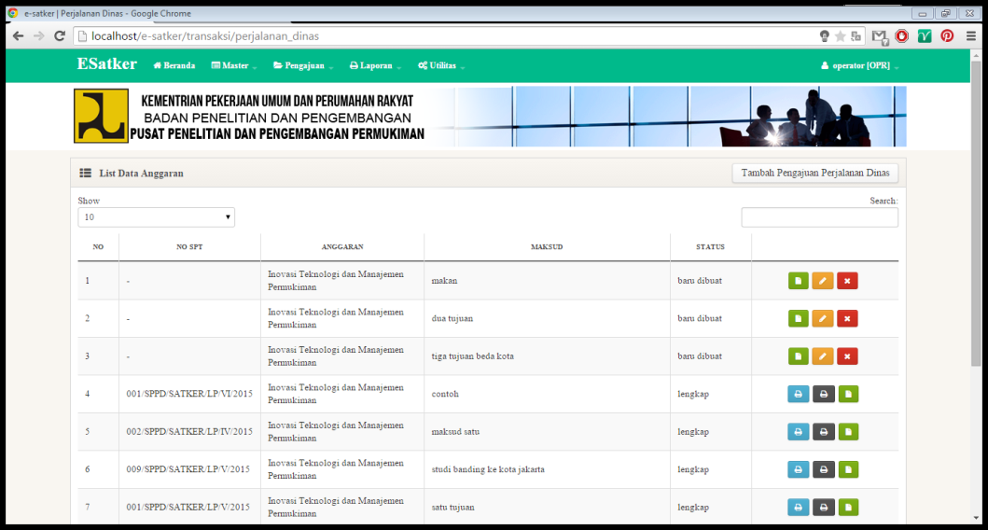

Gambar Tampilan List di operator

Klik tombol untuk memasukkan bukti perjalanan dinas, berikut tampilannya:

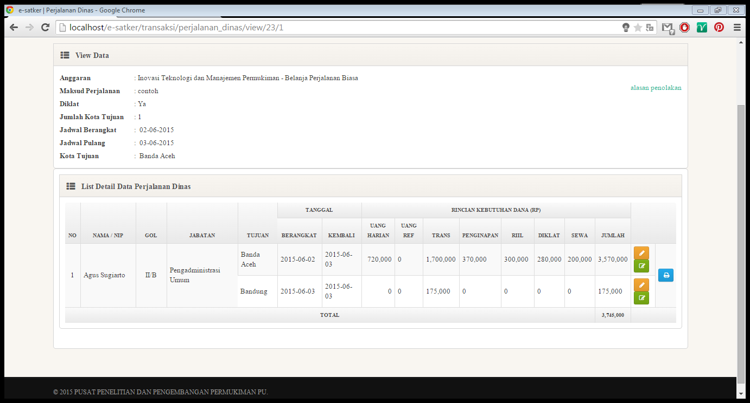

Gambar Tampilan bukti perjalanan dinas

Tombol berikut adalah tombol untuk memasukkan data buktinya, apabila diklik akan muncul tampilan berikut :

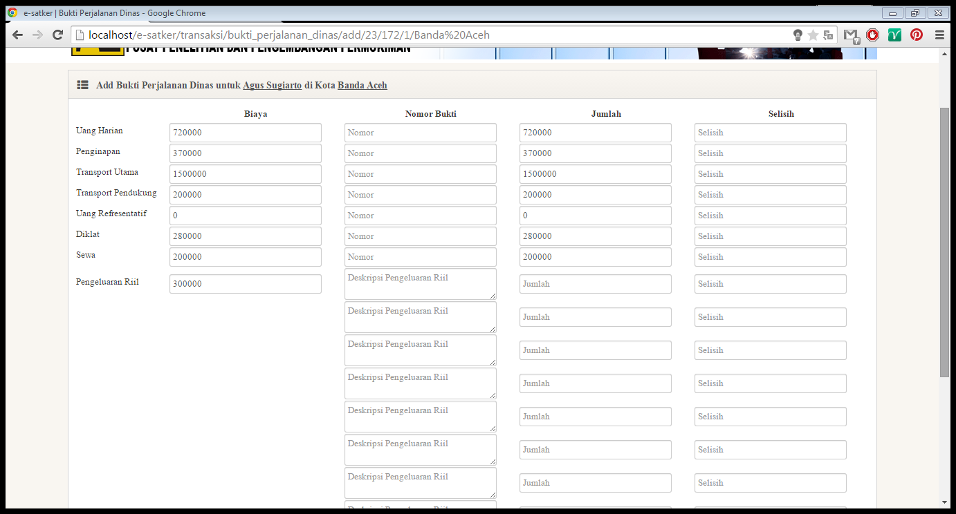

Gambar Tampilan Pengisian Bukti Perjalanan Dinas

Isilah hanya nomor bukti dan deskripsi pengeluaran riil, apabila jumlah nya berbeda maka ubahlah angka di kolom jumlah dengan data yang sebenarnya, dan nanti akan keluar selisih dengan sendirinya.

Setelah selesai, klik tombol simpan 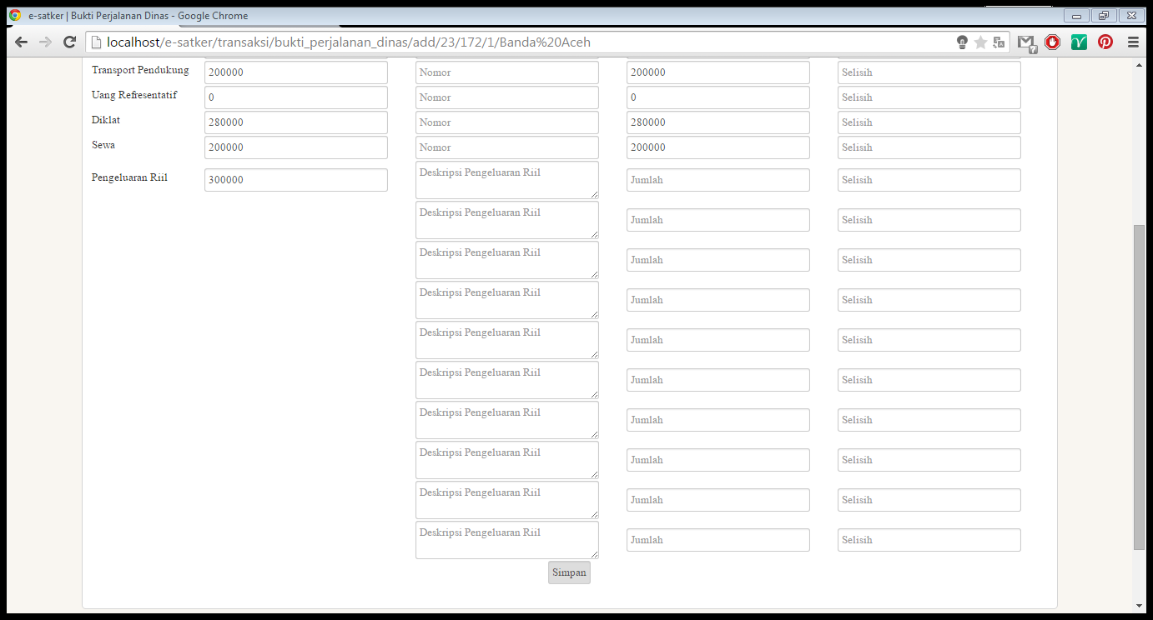 dan lakukan juga pengisian bukti pada kota lainnya dengan mengklik tombol . Setelah itu akan keluar report untuk pegawai tersebut sebagai berikut :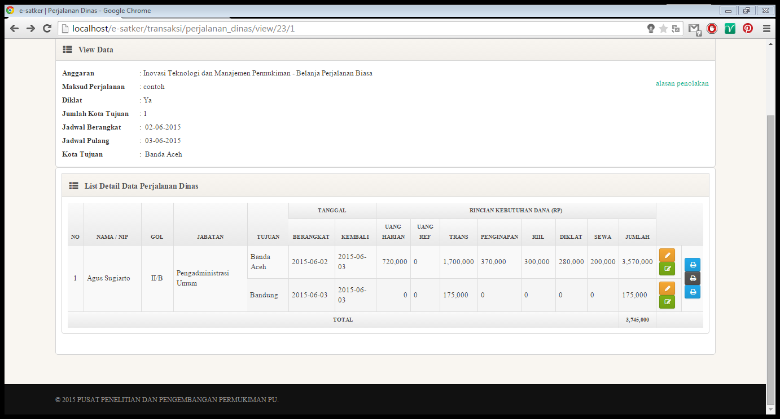dengan report pertama adalah report kuitansi, report kedua adalah bukti perjalanan dinas dan ketiga adalah pengeluaran riil. Berikut adalah tampilan dari masing-masing report :

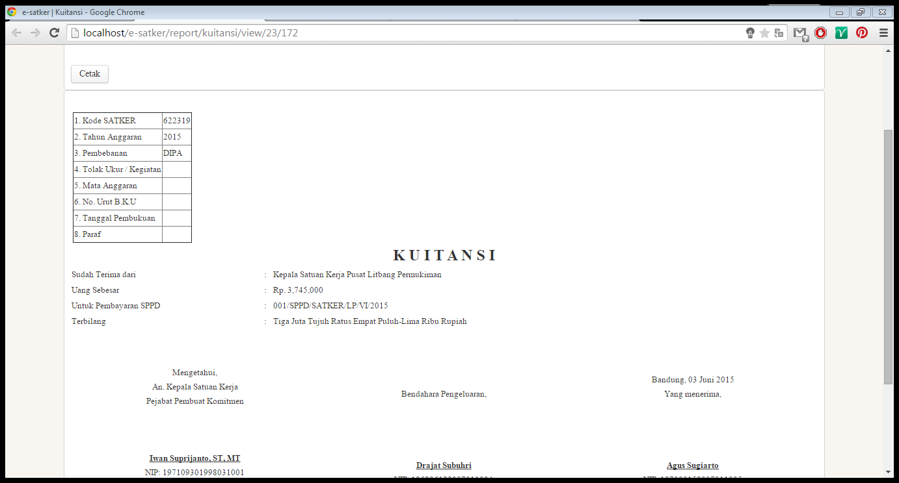

Gambar Tampilan Report Kuitansi

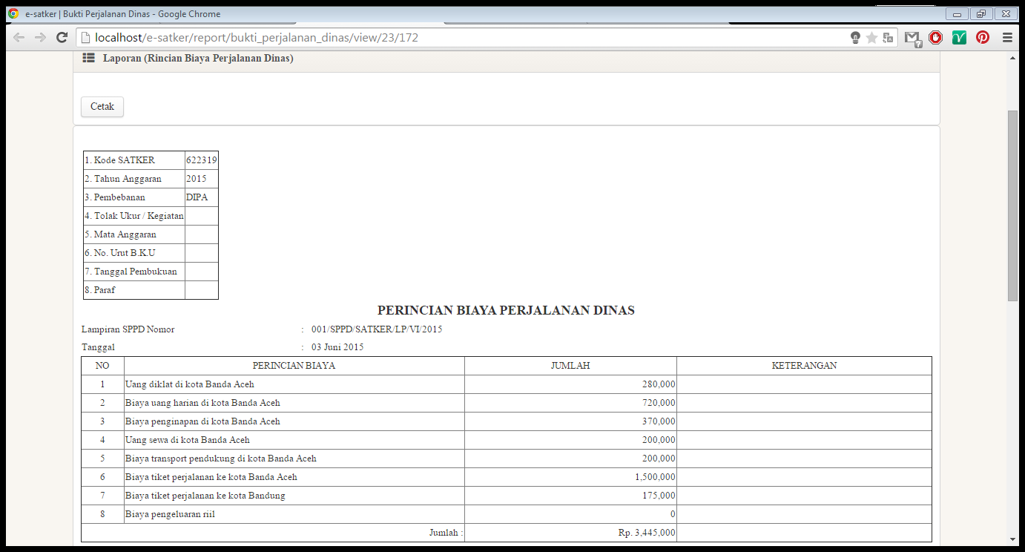  
Gambar Report Perincian Biaya Perjalanan Dinas

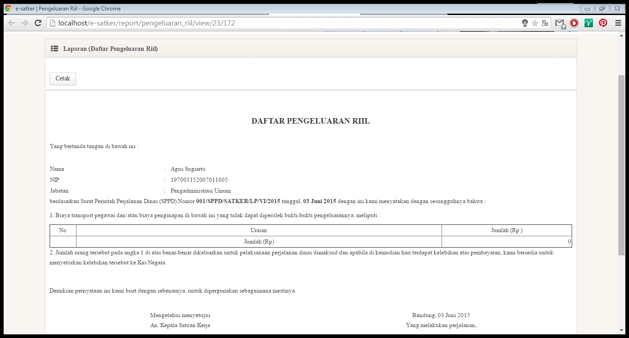

Gambar Report Pengeluaran Riil

Untuk mencetak ketiga report tersebut, cukup dengan menekan tombol cetak di sudut kiri atas.

1. Panjar / Uang Muka PD

Untuk mengakses modul ini pengguna tinggal mengklik menu Pengajuan 🡪Uang Muka Perjalanan Dinas. Tampilan pertama dari modul ini adalah list data uang muka perjalanan dinas yang terdapat pada sistem.

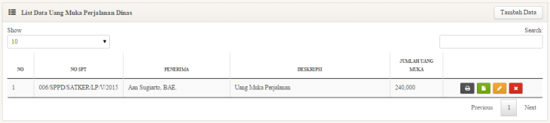

Gambar List Data Panjar

Untuk menambahkan data pengajuan uang muka perjadin yang baru, pengguna bisa mengkilk tombol Tambah .



Gambar Tombol Tambah Data

Tombol diatas akan membawa pengguna ke bagian formulir tambah data Uang muka Perjadin.

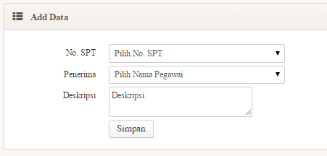

Gambar Form Tambah Perjadin

Pengguna dapat mengisikan data pada form ini kemudian klik tombol Simpan. Data no spt yang bisa dipilih hanya data spt yang statusya lengkap. Selain itu penerima uang muka perjadin hanya pegawai yang memiliki tingkat Esselon IV saja.

Setelah data dimasukan oleh sistem pengguna akan diarahkan ke tampilan view Uang muka Perjadin.

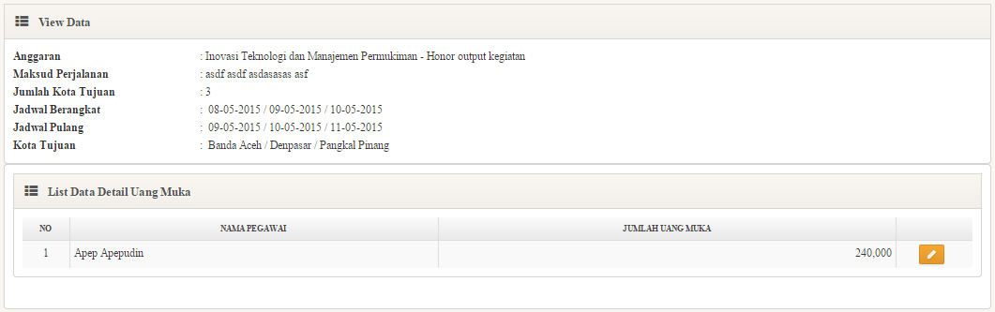

Gambar View Data Uang Muka Perjadin

Pada halaman View ini pengguna harus mengisikan uang muka untuk setiap pegawai yang ikut dalam perjalanan dinas dengan no spt yang dipilih pada form tambah data uang muka perjadin.

Untuk mengubah data pegawai, pengguna hanya perlu meng-klik tombol  pada tampilan list data uang muka Perjadin, maka akan muncul tampilan seperti berikut :

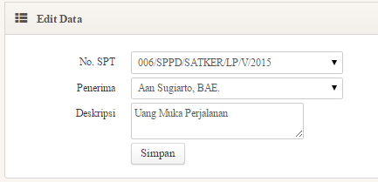

Gambar Form Ubah Perjadin

Untuk melakukan penghapusan terhadap pegawai yang sudah terdaftar, pengguna hanya tinggal meng-klik tombol  pada tampilan list data uang muka perjadin.

1. Pengajuan Barang

Untuk mengajukan barang, pengguna bisa memilih menu Pengajuan 🡪 Barang, berikut adalah tampilan list pengajuan barang.

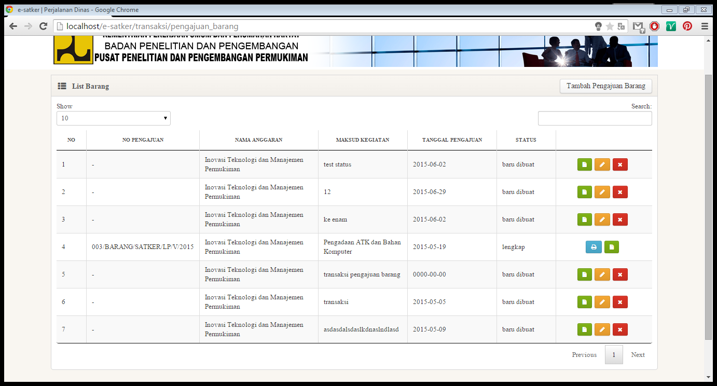

Gambar List Pengajuan Barang

Untuk menambahkan pengajuan barang, pengguna bisa menekan tombol tambah pengajuan barang berikut ini.  Kemudian akan muncul screen untuk menambahkan pengajuan barang.

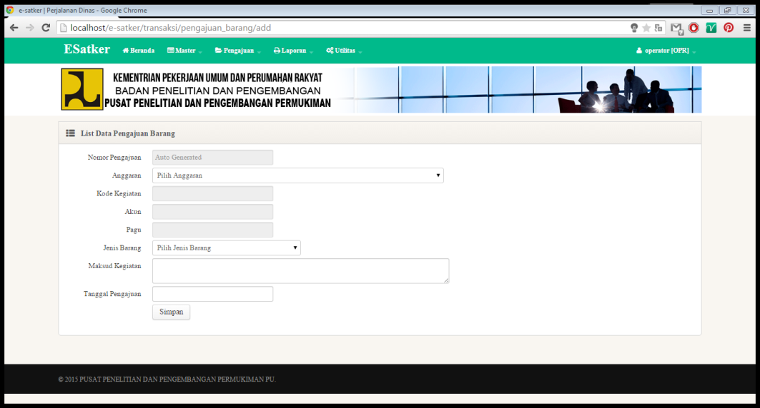

Gambar Tambah Pengajuan Barang

Pengguna bisa memilih anggaran yang telah terfilter berdasarkan unit si pengguna, kemudian jenis barang bisa dipilih disini untuk memfilter barang yang akan ditampilkan nantinya. Setelah pengguna menekan tombol 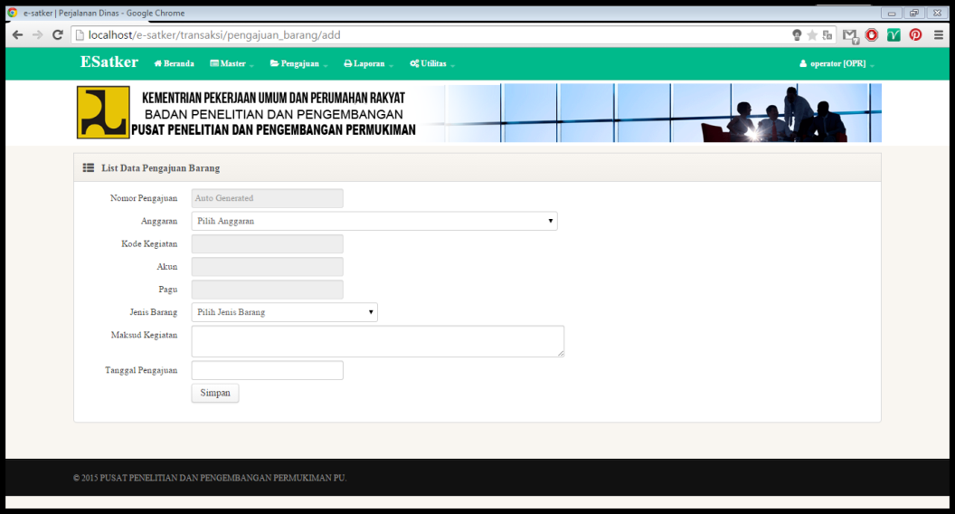pengguna akan kembali ke list pengajuan barang.



Gambar List Pengajuan Barang

List yang tadi ditambahkan telah ada di list pengajuan, kemudian klik tombol  untuk melihat isi dari pengajuan dan menambahkan pengajuan barang, pengguna juga bisa menekan untuk mengedit apabila kesalahan, atau untuk menghapus pengajuan.

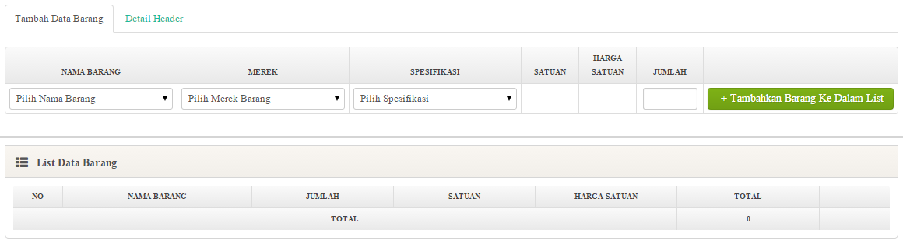

Gambar Tambah Detail Barang

Disini pengguna bisa memilih nama barang terlebih dahulu, lalu merek, spesifikasi kemudian isi jumlah, adapun satuan dan jumlah satuan akan otomatis muncul. Setelah selesai klik 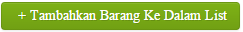 kemudian tampilan akan menjadi seperti berikut :

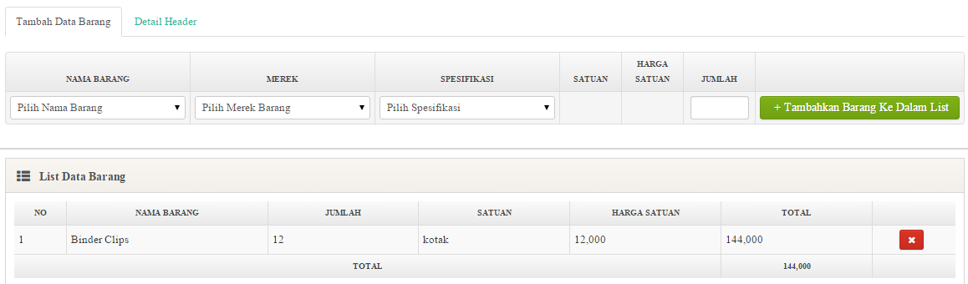

Gambar Tambah Detail Pengajuan Barang

Setelah selesai, pengguna harus menekan detail header 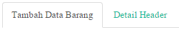kemudian tampilan berikut akan terbuka :

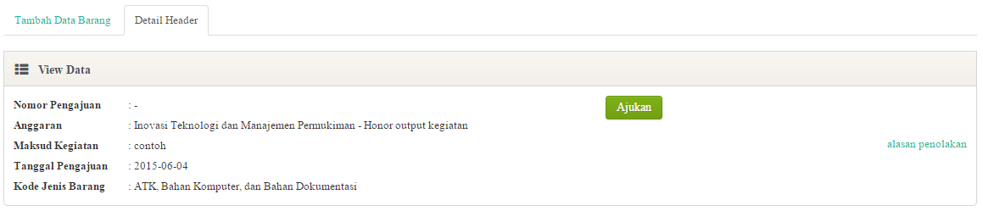

Gambar Detail Header Pengajuan Barang

Setelah ini, pengguna tinggal menekan tombol 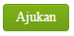. Sama seperti pengajuan perjalanan dinas, verifikasi terdiri dari empat tingkat, yaitu operator, esselon 4, esselon 3, asisten satker dan kemudian ppk. Berikut adalah screen ketika di ppk.

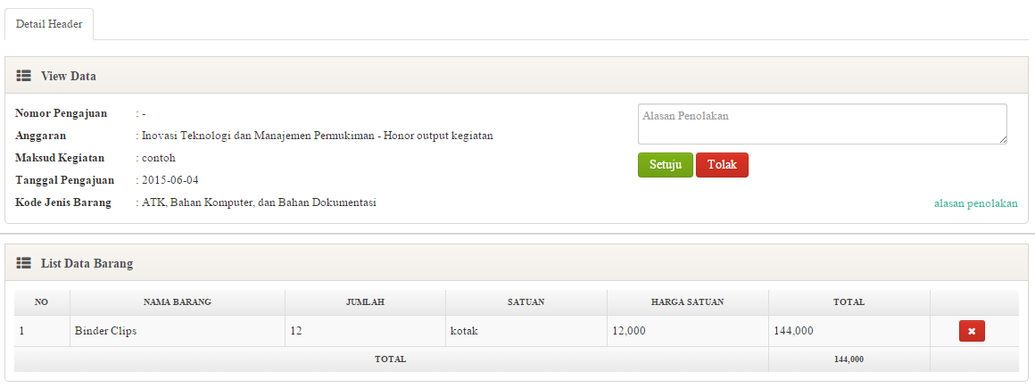  
Gambar Tampilan Pengajuan Barang di PPK

Pengguna bisa menekan 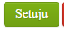 untuk menyelesaikan pengajuan barang. Kemudian berikut adalah tampilan list setelah disetujui oleh PPK.



Gambar 2.27 Tampilan List Pengajuan Barang yang telah lengkap

Di pengguna tingkat operator list tersebut akan memunculkan satu tombol report sebagai berikut :



Gambar 2.28 Tampilan List Pengajuan Barang yang telah lengkap di tingkat operator

Untuk memunculkan reportnya, pengguna bisa menekan tombol 

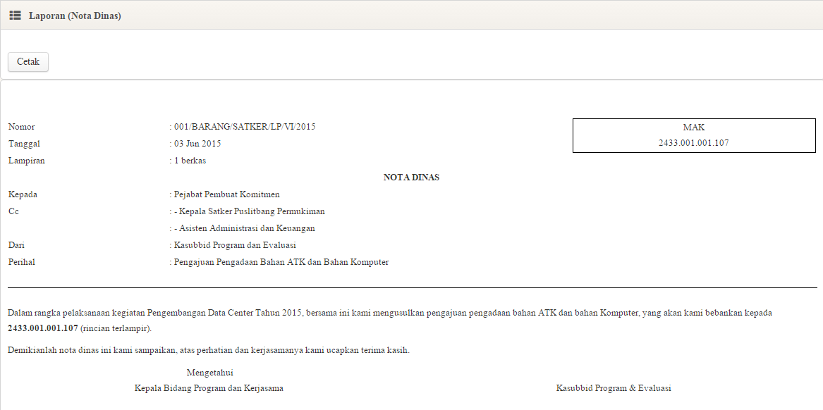

Gambar Report Laporan Nota Dinas

Pengguna bisa klik tombol cetak untuk mendapatkan report pdf dari report ini.

1. Pembayaran Pengajuan Barang

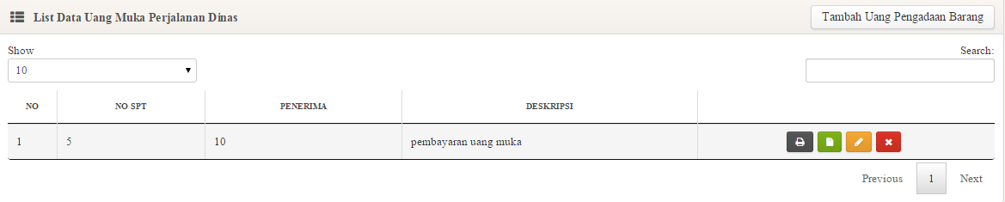

Gambar List Pembayaran Pengajuan Barang

Untuk mengakses pembayaran pengajuan barang, klik Pengajuan -> Uang Pengadaan Barang. 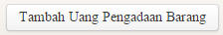Kemudian klik tombol berikut untuk menambahkan pengajuan uang muka.

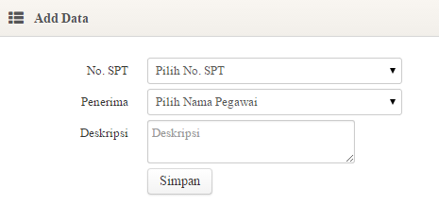

Gambar Add Data Pengajuan Uang Pengadaan Barang

Di No. SPT akan di daftar semua No. SPT Pengajuan Barang yang telah lengkap. Kemudian pilih penerima dari uang muka, deskripsinya apa, lalu simpan. Setelah itu akan kembali ke list dan klik tombol view



Gambar List Pengajuan Uang Pengadaan Barang

Klik tombol  untuk melihat data pengajuan, berikut adalah tampilannya :

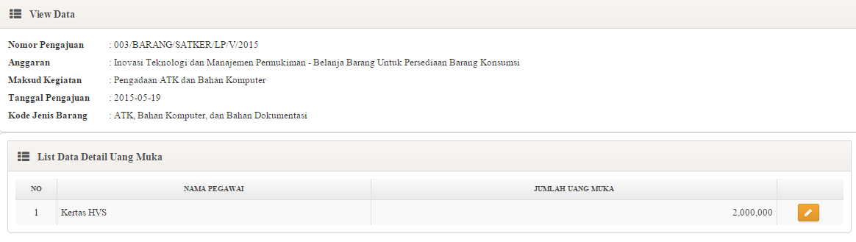

Gambar View Pengajuan Uang Pengadaan Barang

Akan muncul data detail pada barang yang ditambahkan di pengajuan barang tersebut. Klik tombol  untuk memasukkan uang mukanya, berikut adalah tampilannya :

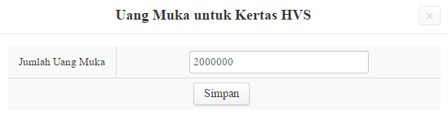

Gambar Dialog Pengajuan Uang Pengadaan Barang untuk Barang yang dipilih

Isi uang mukanya sesuai dengan kebutuhan, setelah itu klik simpan.

1. Pengajuan Jasa / Honorarium

Untuk mengajukan jasa, pengguna bisa memilih menu Pengajuan 🡪Honorarium, berikut adalah tampilan list pengajuan honorarium.

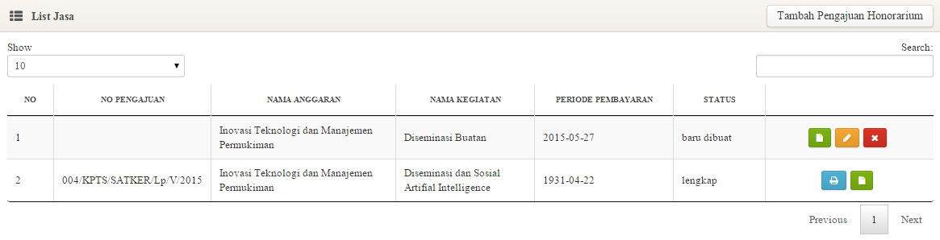

Gambar List Pengajuan Honorarium

Untuk menambahkan pengajuan honorarium, pengguna bisa menekan tombol tambah pengajuan honorarium berikut ini.  Kemudian akan muncul screen untuk menambahkan pengajuan honorarium.

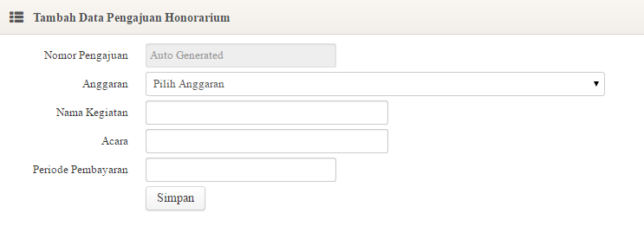

Gambar Tambah Pengajuan Honorarium

Pengguna bisa memilih anggaran yang telah terfilter berdasarkan unit si pengguna. Setelah pengguna menekan tombol pengguna akan kembali ke list pengajuan barang.



Gambar List Pengajuan Honorarium

List yang tadi ditambahkan telah ada di list pengajuan, kemudian klik tombol  untuk melihat isi dari pengajuan dan menambahkan pengajuan honorarium, pengguna juga bisa menekan untuk mengedit apabila kesalahan, atau untuk menghapus pengajuan.

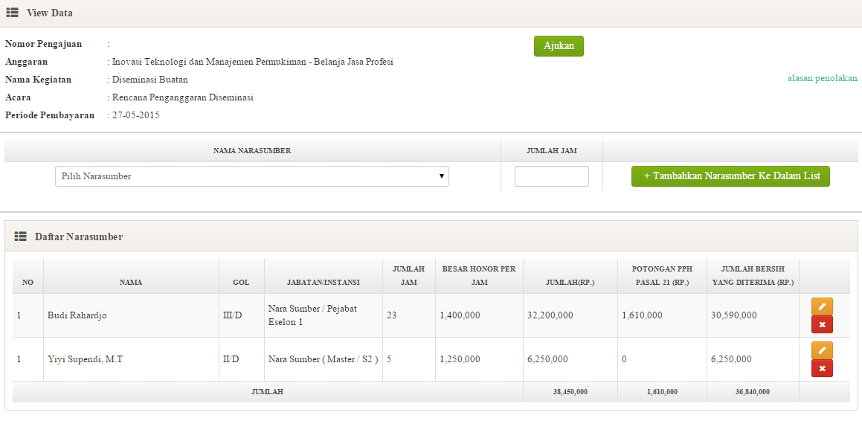

Gambar Tambah Detail Honorarium

Setelah selesai klik 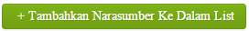 kemudian tampilan akan menjadi seperti berikut :



Gambar Tambah Detail Pengajuan Honorarium

Setelah ini, pengguna tinggal menekan tombol . Sama seperti pengajuan perjalanan dinas, verifikasi terdiri dari empat tingkat, yaitu operator, esselon 4, esselon 3, asisten satker dan kemudian ppk. Berikut adalah screen ketika di ppk.

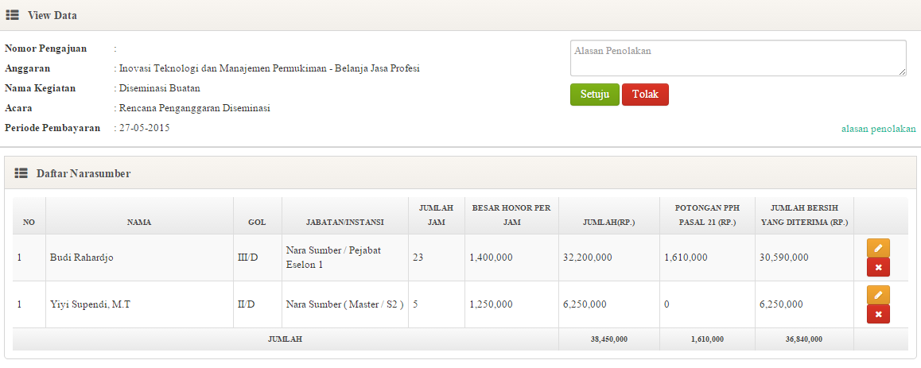

Gambar Tampilan Pengajuan Honorarium di PPK

Pengguna bisa menekan  untuk menyelesaikan pengajuan barang. Kemudian berikut adalah tampilan list setelah disetujui oleh PPK.



Gambar Tampilan List Pengajuan Honorarium yang telah lengkap

Di pengguna tingkat operator list tersebut akan memunculkan satu tombol report sebagai berikut :



Gambar Tampilan List Pengajuan Honorarium yang telah lengkap di tingkat operator

Untuk memunculkan reportnya, pengguna bisa menekan tombol 

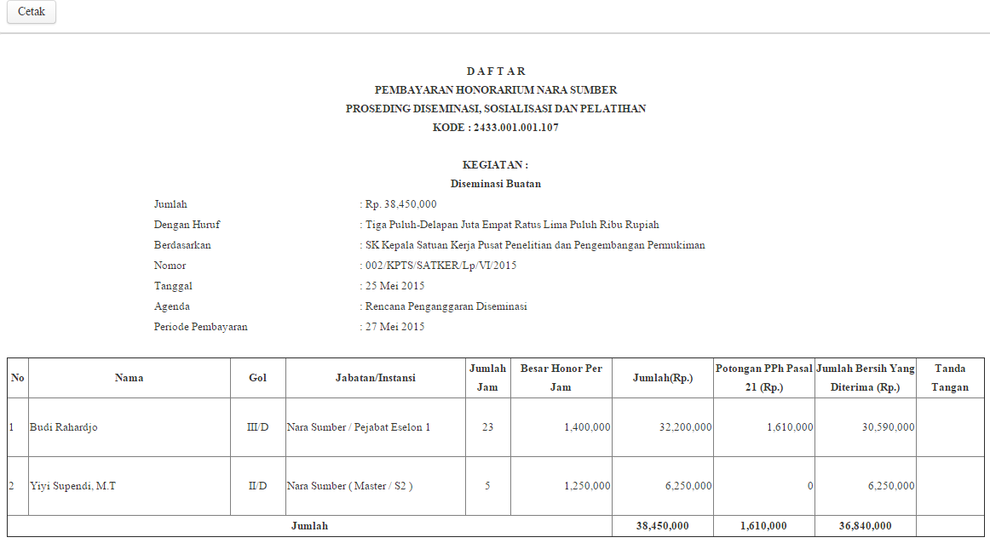

Gambar Report Laporan Pembayaran Honorarium

Pengguna bisa klik tombol cetak untuk mendapatkan report pdf dari report ini.

## Laporan